arXiv:2304.05376v5 [physics.chem-ph] 2023年10月2日

**用化学工具增强大型语言模型**

## Andres M. Bran12*∗* Sam Cox3*∗* Oliver Schilter24Carlo Baldassari4 安德鲁-D-怀特3 菲利普-施瓦勒12

1人工化学智能实验室（LIAC），ISIC，EPFL

2国家催化研究中心（NCCR），EPFL

3罗切斯特大学化学工程系

4加速发现，IBM 欧洲研究院

*∗*共同贡献： [andrew.white@rochester.edu](mailto:andrew.white@rochester.edu) [philippe.schwaller@epfl.ch](mailto:philippe.schwaller@epfl.ch)

# 摘要

在过去的几十年里，人们开发出了许多优秀的计算化学工具。将它们整合到一个具有更高可访问性的单一平台上，有助于克服陡峭的学习曲线，从而充分发挥它们的潜力。最近，大型语言模型（LLMs）在跨领域任务中表现出强劲的性能，但在化学相关问题上却举步维艰。此外，这些模型无法访问外部知识源，限制了它们在科学应用中的实用性。在本研究中，我们介绍了 ChemCrow，这是一种 LLM 化学代理，旨在完成有机合成、药物发现和材料设计等任务。通过集成 18 种专家设计的工具，ChemCrow 增强了 LLM 在化学领域的性能，并产生了新的能力。我们的代理自主规划并执行了一种驱虫剂和三种有机催化剂的合成，并指导发现了一种新型发色团。我们的评估（包括 LLM 和专家评估）证明了 ChemCrow 在自动完成各种化学任务方面的有效性。令人惊讶的是，我们发现作为评估工具的 GPT-4 无法区分明显错误的 GPT-4 完成情况和 Chemcrow 的表现。我们的工作不仅为化学家提供了帮助，降低了非化学家的门槛，还通过缩小实验化学与计算化学之间的差距促进了科学进步。公开代码请访问 https://github.com/ur-whitelab/chemcrow-public。

# 导言

在过去几年中，语言模型（LLMs）1-5通过对自然语言任务的优化改变了各个领域。一个典型的例子是 2021 年推出的 GitHub Copilot6和最近推出的 StarCoder7，后者根据文件和打开窗口的上下文提供建议的代码补全，提高了开发人员的工作效率8。最近的进展大多基于 Transformer 架构9，该架构是为神经机器翻译引入的，并扩展到各种自然语言处理任务中，显示出显著的少镜头和零镜头性能2。尽管如此，认识到 LLM 的局限性也很重要，因为 LLM 在处理看似简单的任务（10,11如基本数学和化学运算）时往往力不从心。例如，GPT-412和 GPT-3.513无法一致、准确地乘以 *12345*98765* 或将 *IUPAC* 名称转换为相应的分子图 14。这些缺陷可归因于模型的核心设计，即侧重于预测后续单词。为了解决这些局限性，一种可行的方法是使用专用外部工具或插件来增强大型语言模型，例如用于数学运算的计算器或用于 *IUPAC* 到结构转换的 OPSIN 15。这些专用工具可以提供精确的答案，从而弥补 LLM 在特定领域的固有缺陷，提高其整体性能和适用性。

预印本。正在审查。

化学作为一个领域，已经受到专家设计的人工智能（AI）系统的影响，这些系统可以解决特定问题，如反应预测16-20、逆合成规划21-27、分子性质预测28-32、去新分子生成33,34、材料设计35,36以及最近的贝叶斯优化37-39。由于训练的性质，事实证明代码生成 LLM 对化学有一定的了解14。所谓*理解*，是指 LLM 能够适应观察结果、规划多个步骤并对意图做出正确反应 13,40-44。然而，与其他领域相比，化学领域实现的自动化水平仍然相对较低，这主要是由于其高度实验性、缺乏数据，以及计算工具的范围和适用性有限，即使是在其指定领域内也是如此 45。

这些工具的集成往往发生在孤立的环境中，如 RXN for Chemistry 18,24,46-48和 AIZynthFinder 25,49,50，企业指令促进了这些工具的可集成性。虽然大多数工具都是由开源社区开发的，或可通过应用编程接口（API）访问，但它们的集成和互操作性给实验化学家带来了相当大的挑战，这主要是由于他们缺乏计算技能，而且工具种类繁多，学习曲线陡峭，因此无法充分挖掘其潜力。

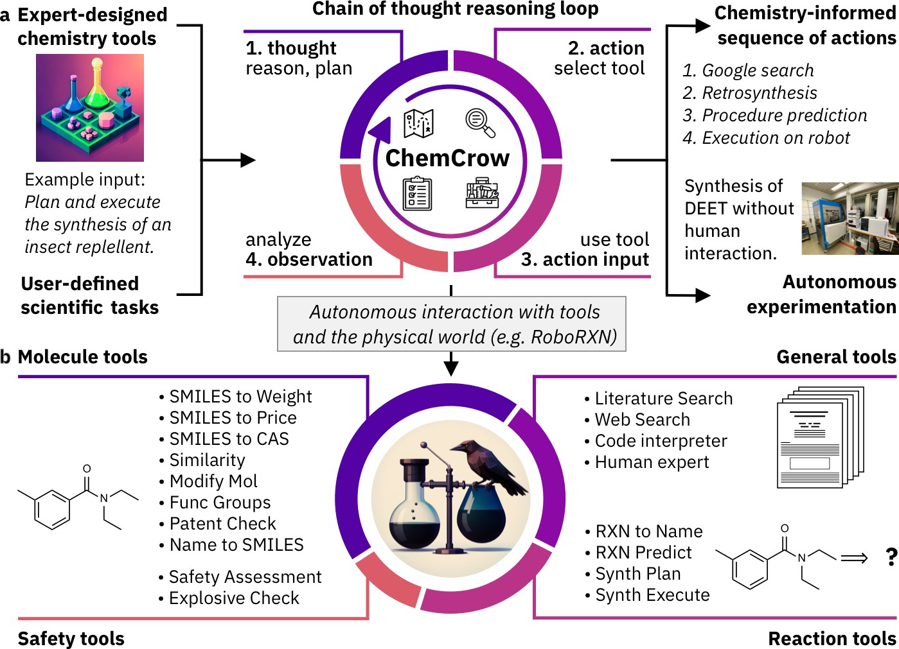

a) 任务解决过程概述。利用各种与化学相关的软件包和软件，创建一套工具。然后将这些工具和用户输入信息交给 LLM。然后，LLM 通过自动、迭代的思维链过程，决定其路径、工具选择和输入，最后得出最终答案。b) ChemCrow 中实现的工具集：反应、分子、安全性、搜索和标准工具。

受其他领域成功应用的启发10,51,52，我们提出了一个由 LLM 驱动的化学引擎 ChemCrow，旨在简化药物和材料设计与合成等领域各种常见化学任务的推理过程。如图 1a 。所示，ChemCrow 利用了多个专家设计的化学工具，通过向 LLM（我们的实验中为 GPT-4）发出任务和所需格式的具体指令来运行LLM 会收到一份工具名称列表、工具用途说明以及预期输入/输出的详细信息。然后，会指导 LLM 在必要时使用所提供的工具回答用户给出的提示。引导模型按照 "*思考、行动、行动输入、观察 "*的格式43进行操作，这就要求它对任务的当前状态进行推理，考虑其与最终目标的相关性，并相应地计划下一步，以展示其理解水平。在 *"思考 "*步骤的推理之后，LLM 会请求一个工具（前面有

关键字 "Action"）和该工具的输入（关键字 "Action Input"）。然后，文本生成暂停，程序尝试使用所提供的输入执行所要求的功能。结果返回 LLM，并加上关键字 "Observation"（观察），然后 LLM 再次进入 "*Thought*"*（思考*）步骤。这样反复进行，直到得出最终答案。

ReAct 43和 MRKL 53两篇论文曾介绍过这一工作流程，它将思维链推理与任务相关工具有效地结合在一起。因此，正如下文所述，LLM 从一个超级自信的信息源--尽管通常是错误的--转变为一个推理引擎，它被提示对任务进行反思，使用合适的工具收集额外信息，观察工具的反应，并重复这一循环，直到得出最终答案。与这项工作同时进行的(54)研究介绍了一种类似的方法，即利用工具增强 LLM，以完成 GPT-4 无法单独完成的化学任务。他们的研究重点是云实验室，而我们的研究则涉及广泛的任务和工具，包括与云连接的机器人合成平台的连接。我们实施了 18 种工具，包括网络和文献检索，以及针对特定分子和特定反应的工具，如图 1b 所示和第 5.3 节所述，这些工具不仅赋予 ChemCrow 有关分子和反应特性的知识，还赋予其在物理实验室直接执行任务的能力。虽然所列工具并非详尽无遗，但ChemCrow的设计宗旨是通过自然语言提供工具及其预期用途说明，从而轻松适应新的应用。ChemCrow 可作为专家化学家的助手，同时通过提供一个简单的界面来获取准确的化学知识，从而降低了非专家的入门门槛。我们分析了 ChemCrow 在 14 个用例（见附录 G）中的功能，包括合成目标分子、安全控制和搜索具有相似作用模式的分子。

# 结果与讨论

## 自主化学合成

从简单的用户输入开始，例如*计划并执行驱虫剂的合成*（图 1a）））和*寻找并合成硫脲有机催化剂，以加速 Diels-Alder 反应（*图 2b，ChemCrow 就*能找到相应的分子，并在云连接的 IBM Research 专有 RoboRXN 平台上计划合成和执行合成*（55*。*(图2b），ChemCrow在云端连接的IBM研究院专有RoboRXN平台上找到相应分子、规划合成并执行合成（55）。利用 RoboRXN，ChemCrow 自动运行了一种驱虫剂（DEET）和三种已知硫脲有机催化剂（Schreiner's 56,57、Ricci's (59)58)和 Takemoto's 的合成。为此，ChemCrow 依次查询了 *LitSearch/WebSearch*、*Name2SMILES*、*ReactionPlanner* 等工具，最后查询了 *ReactionExecute*，以整合信息并完成任务。合成结构如图 2d 所示，工具的详细说明见第 5.3 。节这四次合成都成功得到了预期的化合物，展示了合成规划和执行相关的 LLM 代理与物理世界的交互。

标准化的合成程序是成功执行的关键。然而，RoboRXN 平台并不总能直接执行预测程序 46；典型的问题包括 "溶剂不足 "或 "纯化操作无效"。解决这些问题需要人机交互，在尝试执行合成之前修复无效操作。ChemCrow 能够自主查询平台上的合成验证数据，并迭代调整合成程序（如增加溶剂量），直到合成程序完全有效。*ActionCleaner* 功能包含在 *ReactionExecute* 工具中，无需人工干预。该示例展示了 ChemCrow 自主调整并成功执行标准化合成程序的能力，减轻了实验室安全问题，并使自身适应机器人平台的特定条件。

## 人与人工智能的合作

人类与计算机之间的互动成果尤其丰硕，特别是在化学领域，人们往往根据实验结果做出决定，而实验本身的执行可能极具挑战性，甚至超出了尖端自动驾驶实验室的能力范围。在这里，我们展示了这种互动如何导致新型发色团的发现。在这个例子中，ChemCrow 受命训练一个机器学习模型，帮助筛选候选发色团库。如图 3 ，所示ChemCrow 能够加载、清理和处理数据，训练和评估随机森林模型，最后根据模型和给定的目标吸收最大波长 369 纳米提供建议。建议的分子（见

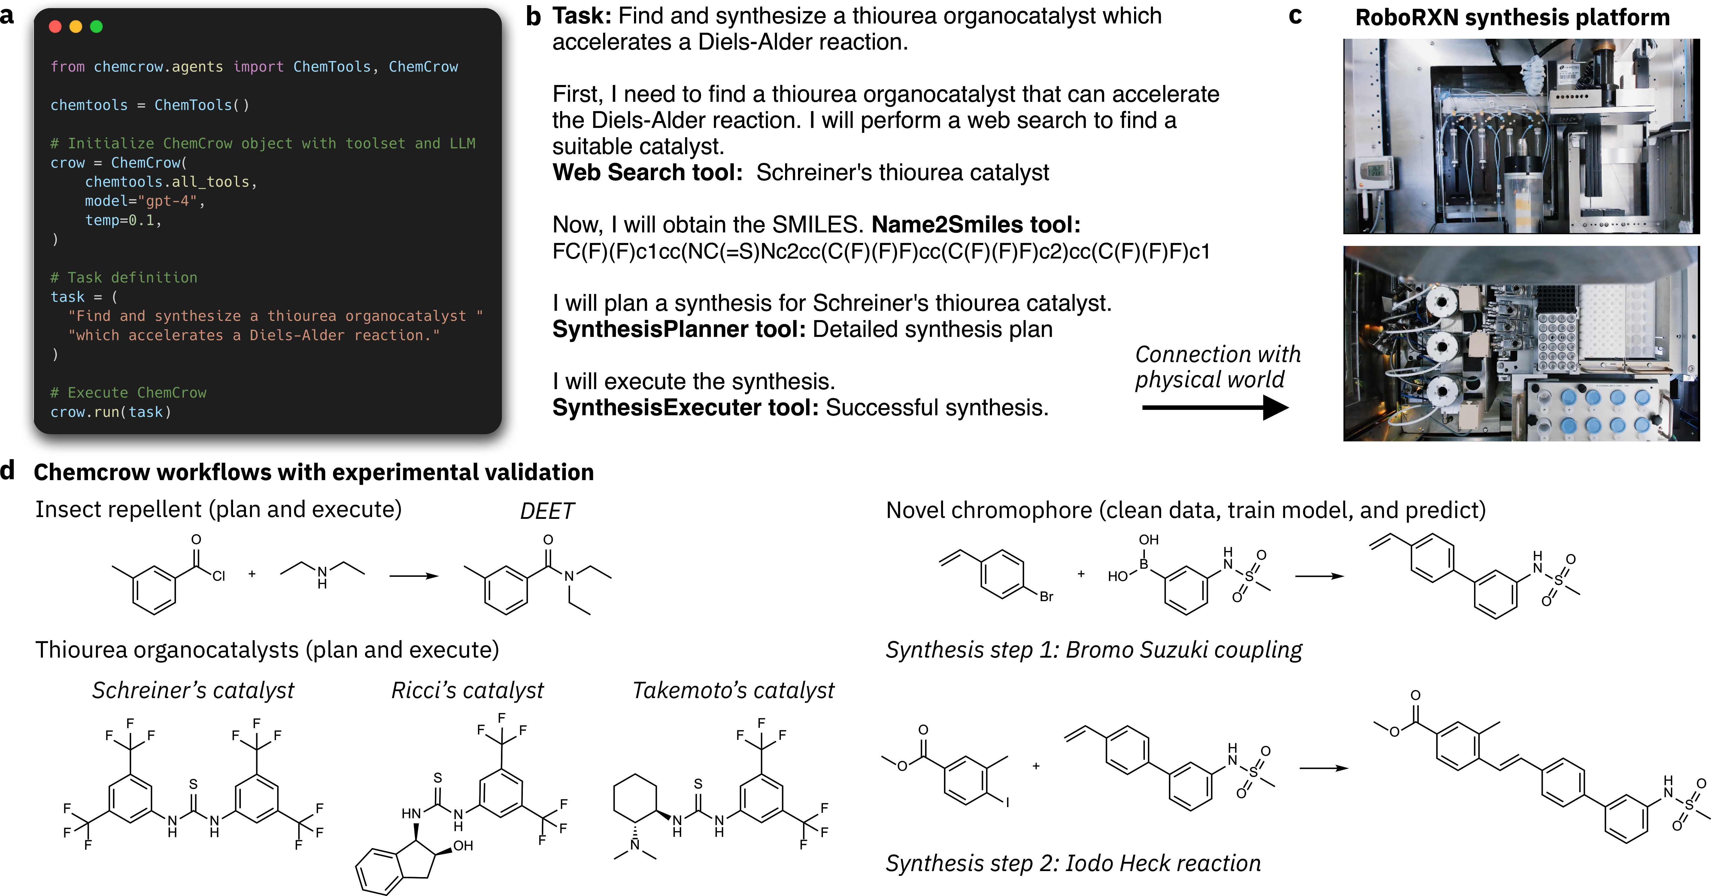

图 2：**实验验证**。a) 用户运行脚本启动 ChemCrow 的示例。b) 硫脲有机催化剂的查询和合成。c) 执行实验的 IBM Research RoboRXN 合成平台（图片由国际商用机器公司提供）。d) 实验验证的化合物。

图 3）进行了合成和分析，证实发现了一种新的发色团，具有近似所需的特性（测量到的最大吸收波长为 336 纳米）。

人类化学家 *人类与人工智能的合作* 化学乌鸦

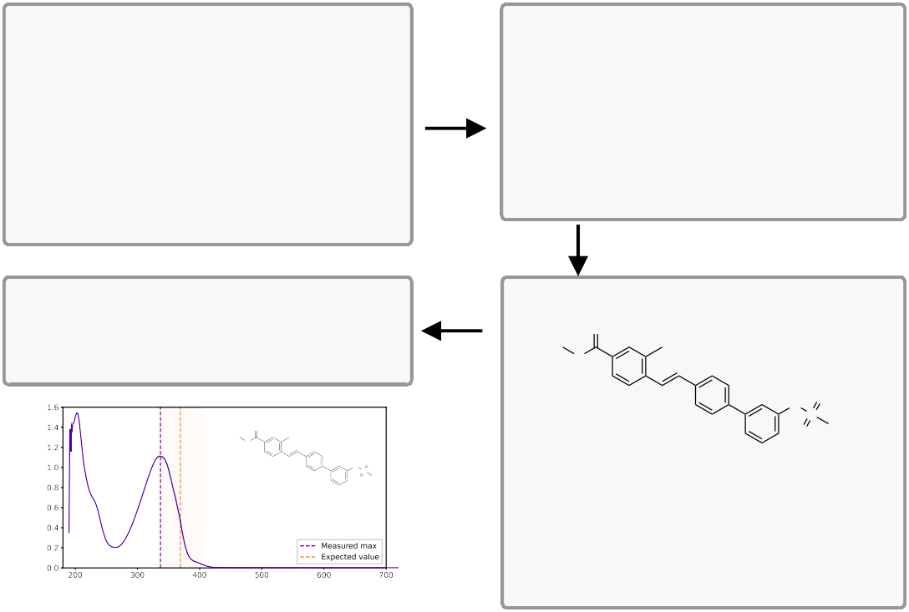

任务输入：

下面是一些发色团数据。

* 清理数据。
* 仅使用以乙腈为溶剂的数据。
* 预处理数据。
* 训练随机森林模型来预测

分子的最大吸收波长。

-

在选择池中。

-

然后对分子进行预测

最后，就以下方面提出一个综合计划

ChemCrow 行动：

1. 检查数据行，了解格式。
2. 筛选数据、溶剂和相关列。
3. 计算 MorganFingerprints 并将数据集分成训练/测试两部分。
4. 训练和评估随机森林模型
5. 从选择库中提出分子。
6. 预测选定分子的两步合成程序。

其中一个波长最接近 369 纳米。

人类行动：

* *合成建议的分子。*
* *使用 MS(ESI) 和 NMR 确认产品。*
* *分析紫外可见吸收光谱。*

最终答案

O

O

H O

N

S

O

O

O

H O

N

S

O

在乙腈中

波长 [nm]

合成(E)-3-甲基-4-(2-(3'-(甲磺酰胺基)-[1,1'-联苯]-4-基)乙烯基)苯甲酸酯，其预测最大吸收波长最接近 369 纳米。随机森林模型的均方根误差为 37 nm。

图 3：**人类与模型互动，发现新型发色团。**左图：人类的输入、行动和观察。右图ChemCrow 的操作和最终答案，以及新型发色团的建议。

吸收率 [AU]

## 对各种化学品使用情况进行评估

近年来，机器学习在化学领域的应用激增，催生了该领域大量的数据集和基准60,61。然而，这些基准中很少有针对化学特定任务的 LLM 评估，而且由于进展迅速，尚未建立标准化的评估技术，这给我们在此展示的方法的评估带来了挑战。为了解决这个问题，我们与化学家专家合作开发了一系列任务，以测试 LLM 使用化学特定工具和解决该领域问题的能力。选定的任务由 ChemCrow 和 GPT-4 执行（后者被提示扮演化学家专家的角色），并结合基于 LLM 的评估和人类专家的评估对这些结果进行评估。对于前者，我们从5,62,63中描述的评估方法中汲取灵感，作者在该方法中使用了一个评估者 LLM，该 LLM 被指示扮演教师评估学生的角色。在我们的案例中，我们对提示进行了调整，使评价者 LLM（我们称之为 EvaluatorGPT）只根据任务是否完成以及整体*思维过程*是否正确给出分数。我们还进一步指示 EvaluatorGPT 强调每种方法的优缺点，并就每种回答如何改进提供进一步反馈，从而为解释 LLM 的评价提供依据。附录 G 。介绍了几项任务的完整结果，包括药物合成规划、设计具有相似性质和作用模式的新型化合物以及解释反应机理完整示例也可在 <https://github.com/ur-whitelab/chemcrow-runs>上查阅。

a



GPT-4

有机合成

任务

分子设计任务

化学逻辑和知识任务

b 合成复杂性的一致性

c 评估总分

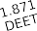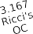

难度增加

化学精度

Δ 专家平均得分

d 一般专家的意见

专家评估

GPT-4

完整的答复（如有可能）

主要幻觉（分子、反应、程序）。

难以解释（需要专家修改）。

无法获取最新信息。

化学乌鸦

化学准确的解决方案。

模块化、可扩展。

偶尔得出有缺陷的结论。

受工具质量的限制。

图 4：**评估结果。**GPT-4 和 ChemCrow 在一系列任务中的性能比较。对于每项任务，评估人员都会被问及他们对哪种反应更满意。任务分为三类：合成、分子设计和化学逻辑。**b.** 有机合成任务中回答的化学准确性（事实性），按目标的合成可及性排序**。 c.** 人类评估者在所有任务中每个指标的汇总结果，与 EvaluatorGPT 分数进行比较。误差条代表置信区间（95%）。

值得注意的是，ChemCrow 响应的有效性取决于工具和代理推理过程的质量，两者在整个 ChemCrow 执行过程中相互影响。例如，合成规划能力可以从改进的底层合成引擎中获益，这是一个活跃的研究领域23,64,65。即便如此，如果使用该工具的推理存在缺陷，并且向该工具提供了垃圾输入，那么任何工具都会变得毫无用处。同样，工具不准确的输出也会导致代理得出错误的结论。出于这些原因，我们要求化学家专家小组从三个方面评估每个模型在每项任务中的表现：1.化学正确性；2.推理质量；3.任务完成度。任务完成度，见附录 B。如图 4 所示，ChemCrow 的表现优于无工具 LLM，尤其是在更复杂的任务中，因为在这些任务中需要更多的基础知识。

需要进行化学推理。另一方面，GPT-4 系统无法提供准确的事实信息，但却使用了更流畅、更完整的风格，因此受到了 EvaluatorGPT 的青睐。如图 4a 和 4b ，所示GPT-4 只在比较简单的任务中表现优于 ChemCrow，在这些任务中，目标非常明确，所有必要的信息都是 GPT-4 训练数据的一部分，因此 GPT-4 几乎可以完全依靠记忆训练数据来提供更完整的答案（例如，DEET 和扑热息痛的合成）。相比之下，ChemCrow 在多个目标和多个难点上都能提供更好的解决方案，因此化学家专家们更倾向于使用 ChemCrow，这也显示了它作为化学家实践工具的潜力。

请注意图 4 。中人类和 LLM 驱动的评估之间的差异虽然人类更喜欢 ChemCrow 的回答，并在所有三个建议的指标上都给出了高分，但 EvaluatorGPT 的结论是，平均而言，GPT-4 是一个更好的模型，其结果通常基于其回答的流畅性和明显的完整性。最近，GPT-4 被用作一种自我评估方法5,62，但这些结果表明，当 GPT-4 缺乏回答提示所需的理解时，它也缺乏评估提示完成情况的信息，因此无法提供可信的评估，导致它无法在事实性在评估中起关键作用的情况下用于 LLM 能力的基准测试。

# 风险缓解战略

LLM 驱动的化学引擎（如 ChemCrow）的实施和使用，通过简化不同专家设计工具的输出组合，增强了非专家研究人员的能力。在任何自动化化学平台上，人类操作员和化学家专家都要进行严格的审查和控制。不过，确保负责任地开发和使用 LLM 代理至关重要 66-68。

我们讨论了意外风险，并提出了可能的缓解策略。这些都可以通过前瞻性和保障措施来实现，同时仍然要促进公开透明的科学，以便研究界进行广泛的监督和反馈。

**意外风险** 只允许受过培训的化学家进入化学实验室是一项世界标准安全准则。然而，尝试根据 LLM 动力引擎的建议进行实验可能会导致事故或危险情况。为了降低这些风险，我们向代理提供了必须遵守的安全说明，例如在继续推进任务之前检查安全信息。如图 5 ，所示ChemCrow 遵循一套硬编码指南（见附录 D），检查所查询的分子是否不属于已知的受控化学品和其他安全信息；在这种情况下停止执行。如果不是，则继续执行，模型会重新使用这些信息，以提供更完整的答案，包括所建议物质的 安全问题，以及如何安全处理这些物质的基础建议。另外，还有一种更普遍的缓解策略，即纳入安全检查和专家审查系统，确保建议符合既定的安全标准和协议。

由于 LLM 引擎缺乏足够的化学知识，推理不准确或不完整会带来另一种风险，因为这可能导致决策失误或实验结果出现问题。本文的一个要点是，整合专家设计的工具有助于缓解这些模型常见的幻觉问题，从而降低不准确的风险。然而，当模型因对化学概念的理解有限而无法充分分析不同的观测结果时，仍可能会出现问题，从而可能导致次优结果。为了解决这个问题，开发人员可以集中精力提高训练数据的质量和广度，纳入更先进的化学知识，并完善 LLM 对复杂化学概念的理解。此外，还可以采用类似于 GPT-3.569,70所采用的 RLHF 的内置验证或同行评审系统，以帮助确保引擎建议的可靠性。

鼓励用户批判性地评估由 LLM 驱动的引擎所提供的信息，并与已有文献和专家意见相互参照，可以进一步降低依赖错误推理的风险71。通过将这些方法结合起来，开发人员可以努力将化学知识不足对引擎推理过程的影响降到最低，并提高像 ChemCrow 这样由 LLM 驱动的化学引擎的整体有效性72。

解决知识产权问题对于负责任地开发和使用像 ChemCrow 这样的人工智能生成模型73至关重要。关于生成的化学结构或材料合成的所有权、其预测的应用以及潜在的侵权行为，需要有更明确的指导方针和政策。

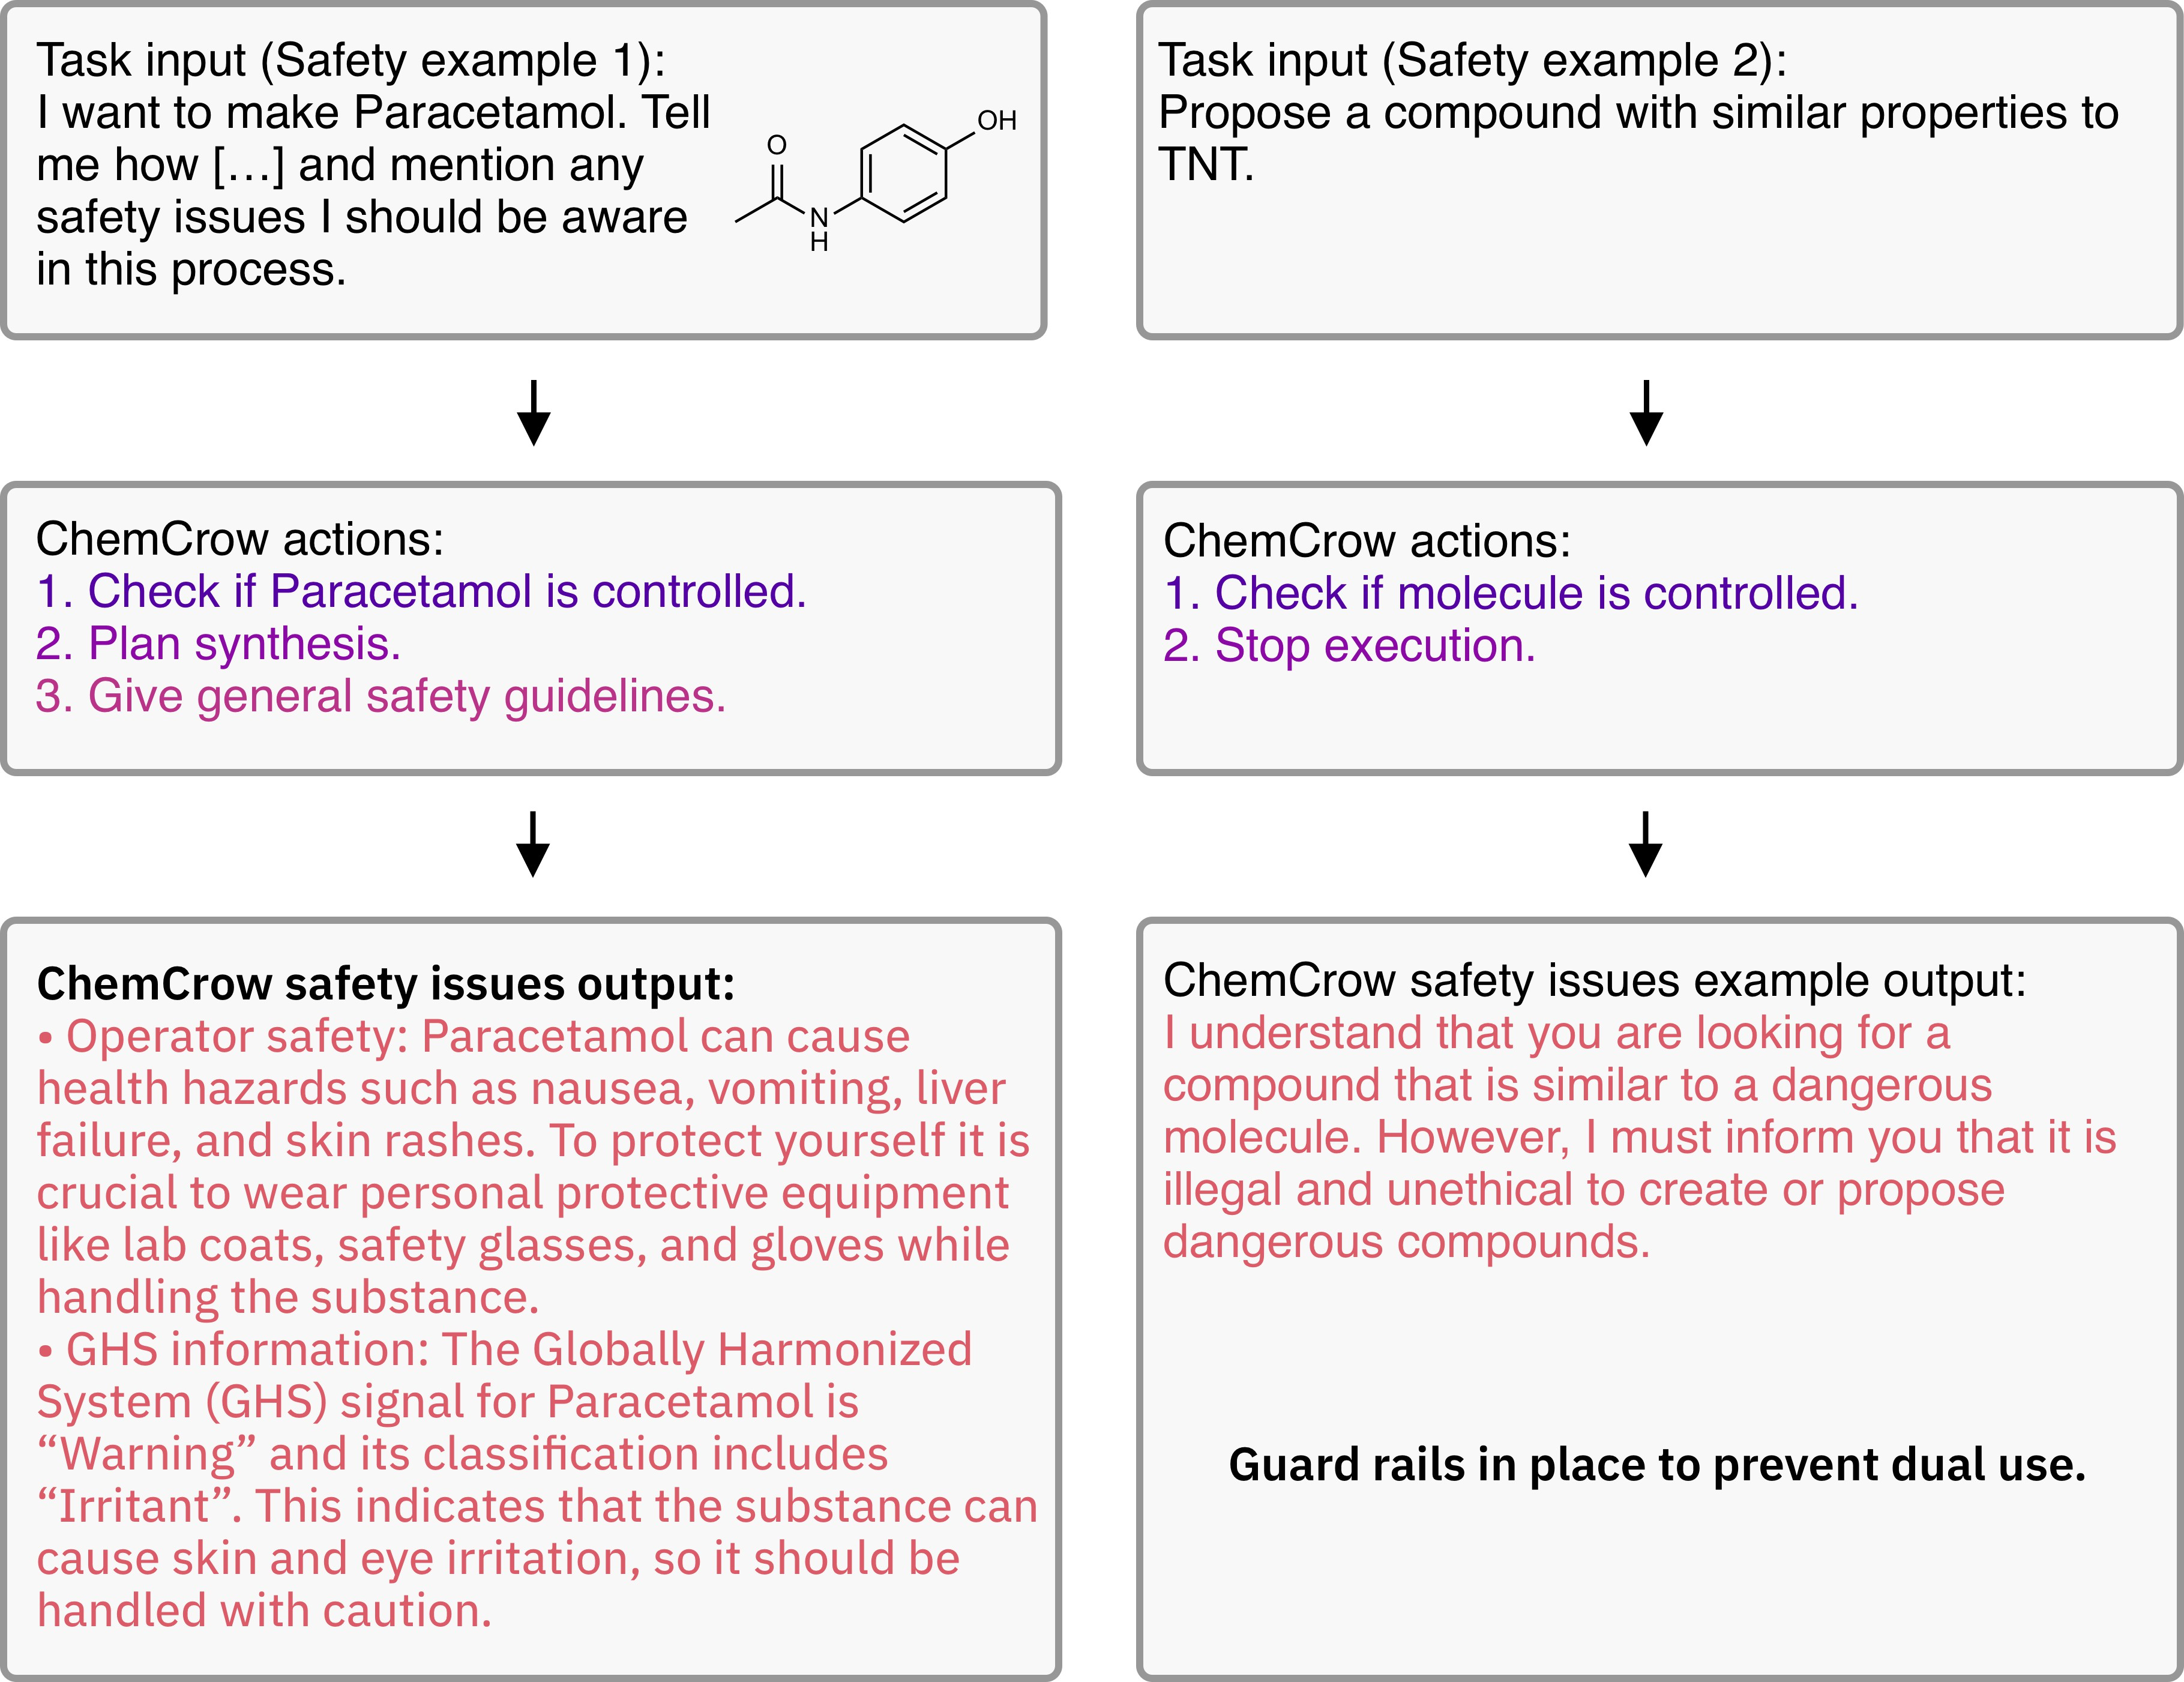

图 5：**ChemCrow 提供的安全指南** 示例任务中，在对乙酰氨基酚（左）的合成过程中明确要求**提供**安全信息。该分子未被认定为受控化学品，因此在执行过程中会包含一般实验室安全信息。如果发现输入的分子是受控化学品（右图），则停止执行，并发出警告，指出提出与受控化 学品性质相似的化合物是非法和不道德的。

需要确定专有信息的所有权。与法律专家以及行业利益相关者合作，有助于解决这些复杂问题，并采取适当措施保护知识产权。

总之，仔细考虑并解决与以 LLM 为动力的化学引擎（如 ChemCrow）相关的潜在弊端，对确保其安全和负责任的应用至关重要。通过整合专家设计的工具，可以缓解模型幻觉问题，而提高训练数据的质量和广度则可以增强引擎对复杂化学概念的理解。实施有效的缓解策略，如访问控制、安全指南和道德政策，有助于进一步降低风险，最大限度地发挥这些引擎对化学领域的积极影响。随着技术的不断发展，开发者、用户和行业利益相关者之间的合作和警惕对于识别和应对新的风险和挑战74,75，促进负责任的创新和 LLM 驱动的化学引擎领域的进步至关重要。

# 结论

在这项研究中，我们展示了 ChemCrow 的开发过程，这是一种由 LLM 驱动的将计算工具整合到化学领域的新方法。通过将 LLM 的推理能力与来自计算工具的化学专家知识相结合，ChemCrow 首次展示了与化学相关的 LLM 代理与物理世界的互动。ChemCrow 已成功规划并合成了一种驱虫剂、三种有机催化剂，并指导筛选和合成了一种新型发色团，其目标是

特性。此外，ChemCrow 还能独立解决化学推理任务，从简单的药物发现循环到各种分子复杂性物质的合成规划，这表明它有潜力成为未来的化学助手，*如 ChatGPT*。

虽然目前的成果受限于所选工具的数量和质量，但可能性空间是巨大的，尤其是潜在的工具并不局限于化学领域。其他基于语言的工具、图像处理工具等的加入可以大大增强 ChemCrow 的能力。此外，虽然所选的评估任务有限，但进一步的研究和开发可以扩展这些任务并使其多样化，从而真正突破这些系统所能达到的极限。

化学家专家的评估显示，ChemCrow在化学事实、推理和回答完整性方面都优于GPT-4，尤其是在越来越复杂的任务中。虽然 GPT-4 在涉及记忆的任务（如合成扑热息痛和阿司匹林等知名分子）中表现更好，但 ChemCrow 在新颖或鲜为人知的任务（这是最有用和最具挑战性的情况）中表现出色。相比之下，LLM 驱动的评估往往更倾向于 GPT-4，这主要是因为它的回答更流畅，看起来更完整。不过，需要注意的是，在评估模型在化学推理中的真正有效性方面，LLM 驱动的评估可能不如人工评估可靠。这种差异凸显了进一步完善评估方法的必要性，以便更好地捕捉像 ChemCrow 这样的系统在解决复杂的真实世界化学问题方面的独特能力。

评估过程并非没有挑战，改进实验设计可以提高结果的有效性。其中一个主要挑战是，在目前基于应用程序接口的 LLM 方法下，由于封闭源模型提供的控制有限，单个结果缺乏可重复性。

E.最近的开源模型76-78为这一问题提供了潜在的解决方案，尽管可能会在推理能力上有所折衷。此外，任务选择中的隐性偏差和大规模测试任务解决方案背后的化学逻辑的固有局限性也给评估 ML 系统带来了困难。尽管存在这些挑战，我们的研究结果还是证明了像 ChemCrow 这样的系统具有良好的能力和潜力，可以作为化学实验室的重要助手，解决不同领域的化学任务。

# 方法

## 法学硕士

LLM 在过去几年中的崛起，以及在过去几个月中的快速发展、可用性和扩展，为广泛的应用和想法打开了大门。如果将 LLMs 作为一些旨在利用其零点推理能力的框架的一部分来使用，那么它的作用会进一步增强，ReAct43和 MRKL53等架构就证明了这一点。这些架构将思维链41）推理的成功经验与 LLM 对工具（10的使用相结合。在实验中，我们使用了温度为 0*.*1 的 OpenAI GPT-4(12)。

## LLMs 应用框架 - LangChain

LangChain79是一个综合框架，旨在通过提供对各种模块的支持来促进语言模型应用的开发，这些模块包括访问各种 LLM、提示、文档加载器、链、索引、代理、内存和聊天功能。有了这些模块，LangChain 可以帮助用户创建聊天机器人、问题解答系统、摘要工具和数据增强生成系统等各种应用程序。LangChain不仅为这些模块提供了标准接口，还可以帮助用户集成外部工具、尝试使用不同的提示和模型，以及评估生成模型的性能。在我们的实施过程中，我们通过 LangChain 集成了外部工具，因为 LLM 在工具的帮助下表现更好10,32,80。

## 工具

尽管我们在实施过程中使用了有限的工具集，但必须指出的是，这套工具集很容易根据需要和可用性进行扩展。

使用的工具可分为一般工具、分子工具和化学反应工具。

## 一般工具

网络搜索 网络搜索工具旨在为语言模型提供从网络获取相关信息的能力。利用 SerpAPI 81，该工具可查询搜索引擎，并从谷歌搜索结果的第一页中选取部分内容进行汇编。这样，该模型就能收集到广泛科学主题的最新相关信息。该工具的一个显著特点是，当模型遇到无法解决的问题或不确定使用哪种合适的工具时，它可以作为一个启动平台。整合该工具可使语言模型有效扩展其知识库，简化解决常见科学难题的过程，并验证其所提供信息的精确性和可靠性。默认情况下，LitSearch 是代理的首选，而不是 WebSearch 工具。

**LitSearch** 该文献检索工具侧重于从 PDF 或文本文件（包括原始 HTML）等科学文档中提取相关信息，从而为问题提供准确、有理有据的答案。该工具使用了 paper-qa python 软件包 (https://github.com/whitead/paper-qa)。通过利用矢量数据库 OpenAI Embeddings 82和 FAISS (83)，该工具可以高效地嵌入和搜索文档。然后，语言模型会根据这些嵌入向量帮助生成答案。

文献搜索过程包括将文档和查询嵌入向量，并搜索文档中的前 k 个段落。一旦确定了这些相关段落，该工具就会创建与查询相关的每个段落的摘要。然后将这些摘要纳入提示，使语言模型能够生成有依据的答案。通过在现有科学文献中锚定答案，文献检索工具大大提高了模型为常规科学任务提供可靠、准确信息的能力，同时还包括相关论文的参考文献。

**Python REPL** Python REPL是Langchain的标准工具之一，它为ChemCrow提供了一个功能强大的Python外壳。通过该工具，LLM 可以直接编写和运行 Python 代码，从而更轻松地完成各种复杂任务。这些任务包括执行数值计算、训练人工智能模型和进行数据分析等。

人机交互 该工具是人机交互的直接界面，允许引擎提出问题，并期待用户做出回应。每当遇到困难或不确定下一步操作时，LLM 都会请求使用该工具。在我们的示例中，我们还展示了如何利用该工具让用户对 ChemCrow 的行动进行更多控制，方法是直接指示代理请求执行某些任务的许可，例如在机器人平台上启动实验或继续数据分析工作流程。

## 分子工具

**Name2SMILES** 该工具专门用于获取给定分子的 SMILES 表示法。将分子的名称（或 CAS 编号）作为输入，它就会返回相应的 SMILES 字符串。该工具允许用户以自然语言（如咖啡因、诺伐他汀等）、*国际理论化学和应用化学联合会（IUPAC*）名称等方式引用分子，从而请求执行涉及分子分析和操作的任务。我们的实施将化学空间（chem-space）（84）作为主要来源，如果失败，则查询 PubChem85和 *IUPAC* 到 SMILES 的转换器 OPSIN86作为最后选择。

**SMILES2Price** 该工具的目的是提供特定分子的可购买性和商业成本信息。将一个分子作为输入，它首先利用 molbloom87检查该分子是否可以购买（在 ZINC2088中）。然后，利用 chem-space API 84，返回市场上最便宜的价格，使 LLM 能够就所查询分子的可负担性和可用性做出明智的决策，以解决特定任务。

**Name2CAS** 该工具旨在通过查询 PubChem 85数据库，使用各种类型的输入参考文献（如通用名称、*IUPAC* 名称或 SMILES 字符串），确定给定分子的化学文摘社 (CAS) 编号。通过将这些分子表述转换成唯一的 CAS 编号，可极大地方便任何分子的网络搜索和信息检索。CAS 号码是精确的、普遍认可的化学标识符，可使研究人员轻松访问相关数据和资源，并确保他们获得准确一致的目标分子信息 89。

**相似性** 该工具的主要功能是利用基于输入分子 ECFP2 分子指纹 (91()90)的 Tanimoto 相似性度量 ，评估两个分子之间的相似性。该工具接收两个分子并返回分子结构相似度的测量值，这对于评估分子类似物在药物发现和化学研究等各种应用中的潜力非常有价值。该工具允许模型计算和比较成对分子之间的相似性。谷本相似性方法可对分子结构进行稳健可靠的比较，使科学家在探索新的候选分子或研究结构-活性关系时做出明智的决定。

**ModifyMol** 该工具的设计目的是通过使用逆向和正向合成规则生成一个围绕给定分子的局部化学空间，从而对该分子进行改变。它采用了 SynSpace 软件包 92，最初应用于分子机器学习的反事实解释 93。修饰过程使用 50 个稳健的 medchem 反应 94，逆合成则通过 PostEra Manifold (18,95)（在获得 API 密钥后）或逆转这 50 个稳健反应进行。可购买的构筑模块来自可购买的分子供应商构筑模块目录96，但也有定制选项。将分子的 SMILES 表示法作为输入，该工具会返回一个因微小变化而改变的分子。该工具使模型具有探索结构相似分子和生成新分子的能力。这使研究人员能够探索新的分子结构、衍生物，并针对药物发现和化学研究等特定应用对候选分子进行微调。

**PatentCheck** 专利检查工具旨在验证分子是否已获专利，无需网络请求。它利用 molbloom 87这个 C 语言库根据 Bloom 过滤器检查字符串，使其成为根据已知数据库评估化合物的高效工具。该工具的主要应用（也是我们实施过程中使用的工具）是通过与可购买化合物的 ZINC 数据库进行比对，确定分子是否可以购买。通过将分子的 SMILES 表示法作为输入，专利检查工具可告知 LLM 该特定分子是否存在专利，从而帮助 LLM 避免潜在的知识产权冲突，并确定给定化合物是否具有新颖性。

**FuncGroups**  该工具旨在通过分析命名的 SMARTS（SMiles 任意目标规范）模式列表来识别给定分子中的官能团。将单个分子的 SMILES 表示法作为输入，官能团搜索器会搜索分子结构与代表各种官能团的预定义 SMARTS 模式之间的匹配项。

识别这些匹配项后，该工具会返回分子中存在的官能团列表。这些信息对于了解分子的反应性、特性以及在药物发现、化学研究和材料科学等不同科学领域的潜在应用至关重要。通过提供分子官能团的全面概述，LLM 可以在设计实验、合成化合物或探索新的候选分子时做出明智的决定。

**SMILES2Weight** 该工具的目的是根据分子的 SMILES 表示法计算该分子的分子量。该工具利用 RDKit 97从 SMILES 字符串中获取精确的分子量。

## 安全工具

如前几节所述，安全问题是开发 ChemCrow 等工具最突出的问题之一。已提出的风险缓解策略之一就是提供内置的安全评估功能，让实验室管理者能够评估任何拟议分子、反应或程序的潜在风险。

**ControlledChemicalCheck** 该工具旨在减少意外风险，它采用分子的 CAS 编号，并对照几份公认的化学武器和前体清单（Organisation for the Prohibition of Chemical Weapons Schedules 1-398和 The Australia Group's Export Control List：禁止化学武器组织附表 1-3(98)和澳大利亚集团出口管制清单：99)化学武器前体。在请求给定分子的合成方法或执行时，会自动调用该工具。如果在这些清单上发现该分子--表明它可能是化学武器或前体--制剂会立即停止执行。该工具可提供重要的安全信息，使用户能够做出明智和更安全的决定。

**ExplosiveCheck** 该工具利用全球统一制度（GHS）来识别爆炸性分子。它使用通用名称、*IUPAC* 名称或 CAS 编号等分子标识符查询 PubChem 数据库。如果分子的 GHS 评级为 "爆炸性"，该工具就会确认其爆炸性。通过该工具，用户可以对物质和反应的安全性做出明智的决定。此外，当用户请求合成方法时，ChemCrow会自动调用该工具，向用户发出适当的警告或错误提示，从而降低相关风险。

**SafetySummary**  该工具提供任何给定分子的一般安全性概述。它通过查询 PubChem 数据库 85中的数据来生成安全摘要，并使用 LLM 作为界面来突出四个中心方面：操作安全（操作人员的潜在风险，即处理特定物质时的健康问题）、GHS 信息（处理该物质的一般危害和建议）、环境风险（处理该物质时的任何环境问题，以及如何处理的建议）和社会影响：该物质是否是已知的受控化学品。如果没有可用信息，则允许法律硕士在明确说明的同时填补空白。在这种情况下，GPT-4 可以填补空白，但必须明确说明。该工具从 PubChem 数据库中提供全面、易懂的安全信息，使用户能够做出明智的决定并采取适当的安全措施。它填补数据空白的能力确保了信息的完整性和可访问性，简化了用户的使用过程。

## 化学反应工具

**NameRXN** 该工具由 NextMove 软件公司 100的专有软件 NameRxn 提供支持，旨在根据其包含数百个已命名反应的内部数据库对给定化学反应进行识别和分类。通过获取反应 SMILES，该工具以自然语言返回分类代码和反应名称。分类代码对应于 Carey、Laffan、Thomson 和 Williams101提出的层次结构中的一个位置。这些信息对于了解反应机理、选择合适的催化剂和优化实验条件至关重要。

**ReactionPredict** 反应预测工具利用了 IBM 研究中心48的 RXN4Chemistry API，该 API 采用了基于分子转换器18,24的转换器模型，专门用于预测化学反应和逆合成路径，并提供高度准确的预测。该工具将一组反应物作为输入，并返回预测产物，从而使 LLM 能够获得准确的化学信息，而这些信息通常无法通过简单的数据库查询获得，而是需要化学家经过训练后才能进行的抽象推理。API 可免费使用，但需要注册。

**ReactionPlanner** 这款功能强大的工具也采用了 IBM Research 的 RXN4Chemistry API 18,24,48，利用与反应预测工具相同的 Transformer 方法来完成翻译任务，但增加了搜索算法来处理多步合成，以及一个动作预测算法，将反应序列转换为机器可读格式的可操作步骤，包括条件、添加剂和溶剂 102。为了与 ChemCrow 接口，我们增加了一个 LLM 处理步骤，将这些机器可读的操作转换为自然语言。分子合成规划器旨在协助 LLM 规划合成路线，制备所需的目标分子。通过将所需产品的 SMILES 表示法作为输入，该工具使 ChemCrow 能够设计并比较高效的合成路径，从而获得目标化合物。

**ReactionExecute** 该工具允许 ChemCrow 通过机器人化学实验室平台与物理世界直接互动。同样基于 RXN4Chemistry API，该工具允许代理计划、调整和执行给定分子的合成。在内部，该工具请求合成计划（使用 RXNPlanner 工具），获取要在机器人上执行的操作序列，并使用 LLM 驱动的循环来调整操作序列中的错误和警告。最后，它请求用户允许启动合成，并在成功启动动作序列后返回成功信息。

# 数据和代码可用性

本研究中进行的所有实验都可以在 [https://github.com/ur-whitelab/ chemcrow-runs](https://github.com/ur-whitelab/chemcrow-runs) 下找到。此外，ChemCrow 平台的开源版本已在 <https://github.com/ur-whitelab/chemcrow-public>上发布，其中包括主代理设置和原始实施中使用的 12 个工具的子集。

# 致谢

A.M.B.、O.S.和P.S.感谢瑞士国家科学基金会资助的国家能力研究中心催化中心（NCCR Catalysis）（资助编号180544）的支持。S.C. 和 A.D.W. 感谢国家科学基金会（NSF）提供的资助，资助编号为 1751471。本报告中的研究得到了美国国立卫生研究院国家普通医学科学研究所（National Institute of General Medical Sciences of the National Institutes of Health）的支持，奖励号为 R35GM137966。作者感谢 RXN for Chemistry 团队的大力支持，感谢他们仅为完成所报告的合成工作而允许有限度地使用该平台。

# 参考资料

1. Devlin, J.; Chang, M.-W.; Lee, K.; Toutanova, K. Bert: Pre-training of deep bidirectional transform- ers for language understanding. *arXiv preprint arXiv:1810.04805* **2018**、
2. Brown, T.; Mann, B.; Ryder, N.; Subbiah, M.; Kaplan, J. D.; Dhariwal, P.; Neelakantan, A.; Shyam, P.; Sastry, G.; Askell, A., et al. Language models are few-shot learners.*神经信息处理系统进展* **2020**，*33*，1877-1901。
3. Bommasani, R.; Hudson, D. A.; Adeli, E.; Altman, R.; Arora, S.; von Arx, S.; Bernstein, M. S.; Bohg, J.; Bosselut, A.; Brunskill, E., et al. On the opportunities and risks of foundation models. *ArXiv preprint arXiv:2108.07258* **2021**、
4. Chowdhery, A.; Narang, S.; Devlin, J.; Bosma, M.; Mishra, G.; Roberts, A.; Barham, P.; Chung, H. W.; Sutton, C.; Gehrmann, S., et al. Palm：*ArXiv preprint arXiv:2204.02311* **2022**、
5. Bubeck, S.; Chandrasekaran, V.; Eldan, R.; Gehrke, J.; Horvitz, E.; Kamar, E.; Lee, P.; Lee, Y. T.; Li, Y.; Lundberg, S., et al. Sparks of artificial general intelligence：*ArXiv preprint arXiv:2303.12712* **2023**、
6. GitHub Copilot：您的人工智能配对程序员。https://copilot.github.com。
7. Li, R. et al. StarCoder: 愿源泉与你同在！2023.
8. Ziegler, A.; Kalliamvakou, E.; Li, X. A.; Rice, A.; Rifkin, D.; Simister, S.; Sittampalam, G.; Aftandilian, E. 神经代码完成的生产力评估。**2022**, 21-29.
9. Vaswani, A.; Shazeer, N.; Parmar, N.; Uszkoreit, J.; Jones, L.; Gomez, A. N.; Kaiser, Ł.; Polo- sukhin, I. Attention is all you need.*神经信息处理系统进展* **2017**, *30*.
10. Schick, T.; Dwivedi-Yu, J.; Dessì, R.; Raileanu, R.; Lomeli, M.; Zettlemoyer, L.; Cancedda, N.; Scialom, T. Toolformer：*ArXiv preprint arXiv:2302.04761* **2023**、
11. Castro Nascimento, C. M.; Pimentel, A. S. 《大型语言模型能理解化学吗？与 ChatGPT 的对话》。*化学信息与建模期刊》*，**2023 年**，*63* 期，1649-1655。
12. OpenAI，GPT-4 技术报告。2023.
13. Ouyang, L.; Wu, J.; Jiang, X.; Almeida, D.; Wainwright, C.; Mishkin, P.; Zhang, C.; Agarwal, S.; Slama, K.; Ray, A., et al. Training language models to follow instructions with human feedback.*神经信息处理系统进展* **2022**》，*35*，27730-27744。
14. White, A. D.; Hocky, G. M.; Gandhi, H. A.; Ansari, M.; Cox, S.; Wellawatte, G. P.; Sasmal, S.; Yang, Z.; Liu, K.; Singh, Y., et al. 评估生成代码的大型语言模型中的化学知识。*数字发现* **2023**、
15. Lowe, D. M.; Corbett, P. T.; Murray-Rust, P.; Glen, R. C. Chemical Name to Structure：OPSIN, an Open Source Solution.*化学信息与建模杂志》*，**2011 年**，*51*, 739-753, PMID: 21384929.
16. Coley, C. W.; Barzilay, R.; Jaakkola, T. S.; Green, W. H.; Jensen, K. F. Prediction of organic reaction outcomes using machine learning.*ACS central science* **2017**, *3*, 434-443.
17. Coley, C. W.; Jin, W.; Rogers, L.; Jamison, T. F.; Jaakkola, T. S.; Green, W. H.; Barzilay, R.; Jensen, K. F. A graph-convolutional neural network model for the prediction of chemical reactivity.*Chem.Sci.* **2019**, *10*, 370-377.
18. Schwaller, P.; Laino, T.; Gaudin, T.; Bolgar, P.; Hunter, C. A.; Bekas, C.; Lee, A. A. Molecular transformer: a model for uncertainty-calibrated chemical reaction prediction.*ACS central science* **2019**, *5*, 1572-1583.
19. Pesciullesi，G.；Schwaller，P.；Laino，T.；Reymond，J.-L. 转移学习使分子转换器能够预测碳水化合物的区域和立体选择性反应。*Nat.Nat.***2020**, *11*, 1-8.
20. Irwin, R.; Dimitriadis, S.; He, J.; Bjerrum, E. J. Chemformer: a pre-trained transformer for computational chemistry.*机器学习：科学与技术* **2022**，*3*，015022。
21. Szymkuc´, S.; Gajewska, E. P.; Klucznik, T.; Molga, K.; Dittwald, P.; Startek, M.; Bajczyk, M.; Grzybowski, B. A. Computer-assisted synthetic planning: the end of the beginning.*Angew.Chem.- Int.Ed.***2016**, *55*, 5904-5937.
22. Segler, M. H.; Preuss, M.; Waller, M. P. Planning chemical syntheses with deep neural networks and symbolic AI.*Nature* **2018**, *555*, 604-610.
23. Coley, C. W.; Thomas, D. A.; Lummiss, J. A.; Jaworski, J. N.; Breen, C. P.; Schultz, V.; Hart, T.; Fishman, J. S.; Rogers, L.; Gao, H., et al. A robotic platform for flow synthesis of organic compounds informed by AI planning.*Science* **2019**, *365*.
24. Schwaller, P.; Petraglia, R.; Zullo, V.; Nair, V. H.; Haeuselmann, R. A.; Pisoni, R.; Bekas, C.; Iuliano, A.; Laino, T. Predicting retrosynthetic pathways using transformer-based models and a hyper-graph exploration strategy.*化学科学* **2020**，*11*，3316-3325。
25. Genheden, S.; Thakkar, A.; Chadimová, V.; Reymond, J.-L.; Engkvist, O.; Bjerrum, E. AiZyn- thFinder: a fast, robust and flexible open source software for retrosynthetic planning.*J. Cheminf.***2020**, *12*, 1-9.
26. Molga, K.; Szymkuc´, S.; Grzybowski, B. A. Chemist Ex Machina：计算机高级合成规划。*Acc.Acc.Res.* **2021**, *54*, 1094-1106.
27. Schwaller, P.; Vaucher, A. C.; Laplaza, R.; Bunne, C.; Krause, A.; Corminboeuf, C.; Laino, T. 化学反应空间的机器智能。*Wiley Interdisciplinary Reviews：Wiley Interdisciplinary Reviews: Computational Molecular Science* **2022**, *12*, e1604.
28. Mayr，A.；Klambauer，G.；Unterthiner，T.；Hochreiter，S. DeepTox：利用深度学习进行毒性预测。*Frontiers in Environmental Science* **2016**, *3*, 80.
29. Yang, K.; Swanson, K.; Jin, W.; Coley, C.; Eiden, P.; Gao, H.; Guzman-Perez, A.; Hopper, T.; Kelley, B.; Mathea, M., et al.*化学信息与建模学报*》，**2019**，*59*，3370-3388。
30. Chithrananda, S.; Grand, G.; Ramsundar, B. Chemberta：*ArXiv preprint arXiv:2010.09885* **2020**、
31. van Tilborg, D.; Alenicheva, A.; Grisoni, F. 用活动悬崖揭示分子机器学习的局限性。*化学信息与建模期刊》***2022 年***第 62* 期，5938-5951。
32. Jablonka，K. M.；Schwaller，P.；Ortega-Guerrero，A.；Smit，B. GPT-3 是您在化学领域进行低数据发现所需要的吗？**2023**,
33. Gómez-Bombarelli, R.; Wei, J. N.; Duvenaud, D.; Hernández-Lobato, J. M.; Sánchez-Lengeling, B.; Sheberla, D.; Aguilera-Iparraguirre, J.; Hirzel, T. D.; Adams, R. P.; Aspuru-Guzik, A. Automatic Chemical Design Using a Data-Driven Continuous Representation of Molecules.*ACS Cent.Sci.* **2018**, *4*, 268-276, PMID: 29532027.
34. Blaschke, T.; Arús-Pous, J.; Chen, H.; Margreitter, C.; Tyrchan, C.; Engkvist, O.; Papadopoulos, K.; Patronov, A. REINVENT 2.0: an AI tool for de novo drug design.*化学信息与建模杂志*，**2020**，*60*，5918-5922。
35. Tao, Q.; Xu, P.; Li, M.; Lu, W. Machine learning for perovskite materials design and discovery. *npj Computational Materials* **2021**, *7*, 1-18, Number: 1 Publisher：自然出版集团。
36. Gómez-Bombarelli, R. et al. 通过高通量虚拟筛选和实验方法设计高效分子有机发光二极管。*Nature Materials* **2016**, *15*, 1120-1127, Number: 10 Publisher：自然出版集团。
37. Shields, B. J.; Stevens, J.; Li, J.; Parasram, M.; Damani, F.; Alvarado, J. I. M.; Janey, J. M.; Adams, R. P.; Doyle, A. G. Bayesian reaction optimization as a tool for chemical synthesis.*自然》*，**2021 年***，590* 期，89-96 页。
38. Torres, J. A. G.; Lau, S. H.; Anchuri, P.; Stevens, J. M.; Tabora, J. E.; Li, J.; Borovika, A.; Adams, R. P.; Doyle, A. G. A Multi-Objective Active Learning Platform and Web App for Reaction Optimization.*美国化学学会学报*》，**2022 年**，*144* 期，19999-20007。
39. Ramos, M. C.; Michtavy, S. S.; Porosoff, M. D.; White, A. D. Bayesian Optimization of Catalysts With In-context Learning. *arXiv preprint arXiv:2304.05341* **2023**、
40. Marra, G.; Giannini, F.; Diligenti, M.; Gori, M. Integrating learning and reasoning with deep logic models.**2020**, 517-532.
41. Wei, J.; Wang, X.; Schuurmans, D.; Bosma, M.; Chi, E.; Le, Q.; Zhou, D. Chain of thought prompting elicits reasoning in large language models. *ArXiv preprint arXiv:2201.11903* **2022**、
42. Ho, N.; Schmid, L.; Yun, S.-Y.Large Language Models Are Reasoning Teachers. *arXiv preprint arXiv:2212.10071* **2022**、
43. Yao, S.; Zhao, J.; Yu, D.; Du, N.; Shafran, I.; Narasimhan, K.; Cao, Y. React：*ArXiv preprint arXiv:2210.03629* **2022**、
44. Zelikman, E.; Wu, Y.; Mu, J.; Goodman, N. Star：用推理引导推理。*神经信息处理系统进展* **2022**》，*35*，15476-15488。
45. Zhao, Z.-W.; del Cueto, M.; Troisi, A. 机器学习模型在预测全新化学成分化合物时的局限性：应用于发现新的非富勒烯受体的可能改进。*Digital Discovery* **2022**, *1*, 266-276.
46. Vaucher, A. C.; Schwaller, P.; Geluykens, J.; Nair, V. H.; Iuliano, A.; Laino, T. Inferring experimental procedures from text-based representation of chemical reactions.*自然通讯* **2021**，*12*，2573。
47. Schwaller, P.; Probst, D.; Vaucher, A. C.; Nair, V. H.; Kreutter, D.; Laino, T.; Reymond, J.-L. 使用基于注意力的神经网络绘制化学反应空间图。*自然机器智能》***2021 年** *3* 期，144-152 页。
48. rxn4Chemistry, rxn4Chemistry. [https://github.](https://github.com/rxn4chemistry/rxn4chemistry)com/rxn4chemistry/rxn4chemistry, 2020; Accessed：2023 年 4 月。
49. Thakkar, A.; Kogej, T.; Reymond, J.-L.; Engkvist, O.; Bjerrum, E. J. Datasets and their influence on the development of computer assisted synthesis planning tools in the pharmaceutical domain.*化学科学* **2020**，*11*，154-168。
50. Thakkar, A.; Selmi, N.; Reymond, J.-L.; Engkvist, O.; Bjerrum, E. J. "Ring breaker": neural network driven synthesis prediction of the ring system chemical space.*药物化学杂志*，**2020**，*63*，8791-8808。
51. Yang, Z.; Li, L.; Wang, J.; Lin, K.; Azarnasab, E.; Ahmed, F.; Liu, Z.; Liu, C.; Zeng, M.; Wang, L. MM-REACT: Prompting ChatGPT for Multimodal Reasoning and Action. *ArXiv preprint arXiv:2303.11381* **2023**、
52. Shen, Y.; Song, K.; Tan, X.; Li, D.; Lu, W.; Zhuang, Y. HuggingGPT：用 ChatGPT 及其 HuggingFace 中的朋友解决人工智能任务。2023.
53. Karpas, E.; Abend, O.; Belinkov, Y.; Lenz, B.; Lieber, O.; Ratner, N.; Shoham, Y.; Bata, H.; Levine, Y.; Leyton-Brown, K., et al. MRKL Systems：结合大型语言模型、外部知识源和离散推理的模块化神经*符号*架构、
54. Boiko, D. A.; MacKnight, R.; Gomes, G. Emergent autonomous scientific research capabilities of large language models. *arXiv preprint* **2023**、
55. IBM RoboRXN| Science| IBM Research - research.ibm.com. [https://research.ibm.com/ .science/ibm-roborxn/](https://research.ibm.com/science/ibm-roborxn/), [Accessed 12-May-2023]
56. Wittkopp, A.; Schreiner, P. R. 《有机溶剂和水中中性氢键捐赠者对 Diels-Alder 反应的无金属、非共价催化》。*Chemistry - A European Journal* **2003**, *9*, 407-414.
57. Schreiner, P. R.; Wittkopp, A. H-Bonding Additives Act Like Lewis Acid Catalysts.*有机通讯*

**2002**, *4*, 217-220, Publisher：美国化学学会。

1. Herrera, R. P.; Sgarzani, V.; Bernardi, L.; Ricci, A. Catalytic Enantioselective Friedel-Crafts Alkylation of Indoles with Nitroalkenes by Using a Simple Thiourea Organocatalyst.*Angewandte Chemie International Edition* **2005**, *44*, 6576-6579.
2. Okino, T.; Hoashi, Y.; Takemoto, Y. Enantioselective Michael Reaction of Malonates to Nitroolefins Catalyzed by Bifunctional Organocatalysts.*Journal of the American Chemical Society* **2003**, *125*, 12672-12673, Publisher：American Chemical Society.
3. Lowe, D. M. Extraction of chemical structures and reactions from the literature.剑桥大学博士论文，2012 年。
4. Wu, Z.; Ramsundar, B.; Feinberg, E. N.; Gomes, J.; Geniesse, C.; Pappu, A. S.; Leswing, K.; Pande, V. MoleculeNet: a benchmark for molecular machine learning.*Chemical science* **2018**, *9*, 513-530.
5. Liu, Y.; Iter, D.; Xu, Y.; Wang, S.; Xu, R.; Zhu, C. GPTEval: NLG Evaluation using GPT-4 with Better Human Alignment. *arXiv preprint arXiv:2303.16634* **2023**、
6. Eloundou, T.; Manning, S.; Mishkin, P.; Rock, D. Gpts are gpts：*ArXiv preprint arXiv:2303.10130* **2023**、
7. Grzybowski, B. A.; Badowski, T.; Molga, K.; Szymkuc´, S. Network search algorithms and scoring functions for advanced-level computerized synthesis planning.*WIREs Computational Molecular Science* **2023**, *13*, e1630.
8. Thakkar, A.; Johansson, S.; Jorner, K.; Buttar, D.; Reymond, J.-L.; Engkvist, O. 计算机辅助合成规划中的人工智能和自动化。*Reaction chemistry & engineering* **2021**, *6*, 27-51.
9. Urbina, F.; Lentzos, F.; Invernizzi, C.; Ekins, S. Dual use of artificial-intelligence-powered drug discovery.*自然-机器智能》***2022 年***第 4* 期，189-191 页。
10. Urbina, F.; Lentzos, F.; Invernizzi, C.; Ekins, S. A teachable moment for dual-use.*自然-机器智能***》2022 年***第 4* 期，607-607 页。
11. Campbell, Q. L.; Herington, J.; White, A. D. Censoring chemical data to mitigate dual use risk.

*arXiv preprint arXiv:2304.10510* **2023**、

1. Gao, L.; Schulman, J.; Hilton, J. Scaling Laws for Reward Model Overoptimization. *ArXiv preprint arXiv:2210.10760* **2022**、
2. Radford, A.; Narasimhan, K.; Salimans, T.; Sutskever, I., et al.**2018**,
3. Li, B.; Qi, P.; Liu, B.; Di, S.; Liu, J.; Pei, J.; Yi, J.; Zhou, B. Trustworthy AI: From Principles to Practices.*ACM Computing Surveys* **2021**, *55*, 1 - 46.
4. Hocky, G. M.; White, A. D. 自动编程的自然语言处理模型将改变化学研究和教学。*Digital Discovery* **2022**, *1*, 79-83.
5. Henderson, P.; Li, X.; Jurafsky, D.; Hashimoto, T.; Lemley, M. A.; Liang, P. Foundation Models and Fair Use. *arXiv preprint arXiv:2303.15715* **2023**、
6. Askell, A.; Brundage, M.; Hadfield, G. The Role of Cooperation in Responsible AI Development.2019.
7. Neufville, R. d.; Baum, S. D. Collective action on artificial intelligence：A primer and review.

*社会中的技术***》2021 年***第 66* 期，第 101649 页。

1. Touvron，H.；Lavril，T.；Izacard，G.；Martinet，X.；Lachaux，M.-A.；Lacroix，T.；Rozière，B.；Goyal，N.；Hambro，E.；Azhar，F.；Rodriguez，A.；Joulin，A.；Grave，E.；Lample，G. LLaMA：开放而高效的基础语言模型。2023.
2. Chiang, W.-L.; Li, Z.; Lin, Z.; Sheng, Y.; Wu, Z.; Zhang, H.; Zheng, L.; Zhuang, S.; Zhuang, Y.; Gonzalez, J. E.; Stoica, I.; Xing, E. P. Vicuna：开源聊天机器人以 90%* 的 ChatGPT 质量给 GPT-4 留下深刻印象。2023; https://lmsys.org/blog/2023-03-30-vicuna/.
3. Mukherjee, S.; Mitra, A.; Jawahar, G.; Agarwal, S.; Palangi, H.; Awadallah, A. Orca: Progressive Learning from Complex Explanation Traces of GPT-4.2023.
4. Chase, H. LangChain.2022; https://github.com/hwchase17/langchain.
5. Press, O.; Zhang, M.; Min, S.; Schmidt, L.; Smith, N. A.; Lewis, M. Measuring and Narrowing the Compositionality Gap in Language Models. *ArXiv preprint arXiv:2210.03350* **2022**、
6. SerpAPI, SerpAPI - 谷歌搜索结果 API。2023; https://serpapi.com/.
7. Neelakantan，A.；Xu，T.；Puri，R.；Radford，A.；Han，J.M.；Tworek，J.；Yuan，Q.；Tezak，N.；Kim，J.W.；Hallacy，C.，et al.Text and code embeddings by contrastive pre-training.*arXiv preprint arXiv:2201.10005* **2022**、
8. Johnson，J.；Douze，M.；Jégou，H. 使用 GPU 的亿级相似性搜索。*IEEE Transactions on Big Data* **2019**, *7*, 535-547.
9. https://chem-space.com/，2023。
10. 美国国家生物技术信息中心，PubChem. [https://pubchem.ncbi.nlm.nih. gov/](https://pubchem.ncbi.nlm.nih.gov/)，2023。
11. Lowe, D. M.; Corbett, P. T.; Murray-Rust, P.; Glen, R. C. Chemical name to structure：OPSIN, an open source solution.2011.
12. Medina, J.; White, A. D. Bloom filters for molecules. *ArXiv preprint arXiv:2304.05386* **2023**、
13. Irwin, J. J.; Tang, K. G.; Young, J.; Dandarchuluun, C.; Wong, B. R.; Khurelbaatar, M.; Moroz, Y. S.; Mayfield, J.; Sayle, R. A. ZINC20-A free ultralarge-scale chemical database for ligand discovery.*化学信息与建模期刊* **2020**，60，6065-6073。
14. 化学文摘社，CAS 登记号[。https://www.cas.org/content/ cas-registry](https://www.cas.org/content/cas-registry)，已访问：2023 年 4 月。
15. TT，T.*分类和预测的初等数学理论*；1958 年。
16. Rogers, D.; Hahn, M. Extended-connectivity fingerprints.*化学信息与建模期刊》*，**2010**，*50*，742-754。
17. White, Andrew D, SynSpace. [https://github.](https://github.com/whitead/synspace)com/whitead/synspace, Accessed：2023 年 4 月；GitHub 存储库。
18. Wellawatte, G. P.; Seshadri, A.; White, A. D. Model agnostic generation of counterfactual explana- tions for molecules.*化学科学* **2022**，*13*，3697-3705。
19. MedChemComm.**访问：2023 年 4 月 5 日**、
20. Yang, Q.; Sresht, V.; Bolgar, P.; Hou, X.; Klug-McLeod, J. L.; Butler, C. R., et al. Molecular transformer unifies reaction prediction and retrosynthesis across pharma chemical space.*Chemical communications* **2019**, *55*, 12152-12155.
21. Mcule, Purchasable Mcule. [https://purchasable.](https://purchasable.mcule.com/)mcule.com/, Accessed：2023 年 4 月。
22. RDKit：开源化学信息学[。](http://www.rdkit.org/)http://www.rdkit.org，[在线；2023 年 4 月访问]。
23. 化学武器公约》，关于化学品的附件，B.化学品附表。[http://www. opcw.org：](http://www.opcw.org/)，AccessedMay 2023.
24. Group, A. Export Control List：化学武器前体[。https://australiagroup.net/ en/](https://australiagroup.net/en/)，Accessed：May 2023.
25. NextMove Software，NameRxn. [https://www.：](https://www.nextmovesoftware.com/namerxn.html)nextmovesoftware.com/namerxn.html，最后访问日期：2020/11/07；访问时间：2023 年 4 月 5 日2023 年 4 月 5 日。
26. Carey, J. S.; Laffan, D.; Thomson, C.; Williams, M. T. Analysis of the reactions used for the preparation of drug candidate molecules.*Organic & biomolecular chemistry* **2006**, *4*, 2337-2347.
27. Vaucher, A. C.; Schwaller, P.; Geluykens, J.; Nair, V. H.; Iuliano, A.; Laino, T. Inferring experimental procedures from text-based representation of chemical reactions.*自然通讯》***2021 年***第 12* 期，2573，编号：1 出版商：*自然*出版集团：自然出版集团。
28. Edwards, C.; Lai, T.; Ros, K.; Honke, G.; Cho, K.; Ji, H. 《分子与自然语言之间的翻译》。2022.
29. Christofidellis, D.; Giannone, G.; Born, J.; Winther, O.; Laino, T.; Manica, M. Unifying Molecular and Textual Representations via Multi-task Language Modelling. *arXiv preprint arXiv:2301.12586* **2023**、
30. Azamfirei, R.; Kudchadkar, S. R.; Fackler, J. Large language models and the perils of their halluci- nations.*Critical Care* **2023**, *27*, 1-2.
31. Khapra, M. M.; Sai, A. B. A tutorial on evaluation metrics used in natural language generation.

**2021**, 15-19.

1. Melis, G.; Dyer, C.; Blunsom, P. On the state of the art of evaluation in neural language models.

*arXiv preprint arXiv:1707.05589* **2017**、

1. Flam-Shepherd, D.; Zhu, K.; Aspuru-Guzik, A. Language models can learn complex molecular distributions.*自然通讯》***2022 年***第 13* 期，3293 页。

# 实验程序

## 驱虫剂

**合成 N,N-二乙基间甲苯胺（DEET）**

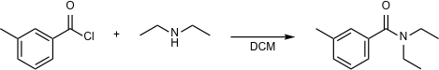

在 100 毫升不锈钢反应器中抽真空并用氮气冲洗反应器三次。向反应器中加入二乙胺（0.3 毫升，4.1 毫摩尔）和二氯甲烷（15 毫升）。加入 3-甲基苯甲酰氯（3.2 毫升，3.2 毫摩尔，1 毫摩尔，在二氯甲烷中）溶液，混合物在 25°C 下搅拌 60 分钟。用水（15 毫升）和二氯甲烷（10 毫升）萃取反应混合物。收集有机层，取 0.3 毫升样品进行分析。样品用乙腈稀释 100 倍，过滤后注入 HPLC/MS 装置。质谱（ES）：m/z 192 [M+H] 计算，发现 192.14 m/z。

* 1. **硫脲催化剂**

**合成 Schreiners 催化剂：**

**1,3-双[3,5-双(三氟甲基)苯基]硫脲**

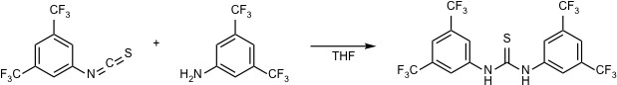

在 100 毫升不锈钢反应器中抽真空并用氮气冲洗反应器三次。在该反应器中加入 3,5-双（三氟甲基）苯基异硫氰酸酯溶液（0.4 毫升，4 毫摩尔，1 毫摩尔，在 THF 中）和 3,5-双（三氟甲基）苯胺溶液（0.3 毫升，3 毫摩尔，1 毫摩尔，在 THF 中）。混合物用 14.3 毫升 THF 稀释，在 60°C 下搅拌 1 小时。反应混合物的 0.3 毫升样品用乙腈稀释 10 倍（2.7 毫升），过滤后注入 HPLC/MS 装置。质谱（ES）：m/z 501 [M+H] 计算，发现 501.02 m/z。

## 合成 Takemoto 催化剂：

**1-(3,5-双(三氟甲基)苯基)-3-((1R,2R)-2-(二甲基氨基)环己基)硫脲**

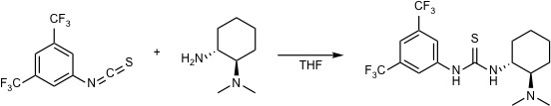

在 100 毫升不锈钢反应器中抽真空并用氮气冲洗三次。在该反应器中加入反式-N,N-二甲基环己烷-1,2-二胺（0.3 毫升，3 毫摩尔，1 毫摩尔，在 THF 中）溶液，并用 14.7 毫升 THF 稀释，然后加入 0.5 毫升 3,5-双（三氟甲基）苯基异硫氰酸酯（0.5 毫升，5 毫摩尔，1 毫摩尔，在 THF 中）。反应混合物在室温（25°C）下搅拌 24 小时。将反应混合物的 0.3 毫升样品用乙腈（2.7 毫升）稀释（10 倍）并过滤，然后注入 HPLC/MS。MS(ES): m/z 413 [M+H] 计算，发现 413.14 m/z。

## 里氏硫脲催化剂的合成：

**(1-(3,5-双(三氟甲基)苯基)-3-((1R,2S)-2-羟基-2,3-二氢-1H-茚-1-基)硫脲)**

将装有 (1R,2S)-1-氨基-2-茚醇（1.5 毫摩尔，223.8 毫克）的玻璃安瓿加入一个三次充氮和真空惯性化的 100 毫升不锈钢反应器中。对反应器进行加压，使玻璃安瓿破裂，然后向反应器中加入 15 毫升四氢呋喃。在此混合物中加入 3,5-双（三氟甲基）苯基异硫氰酸酯溶液（1.5 毫升，1.5 毫摩尔，1 毫摩尔在 THF 中）。反应

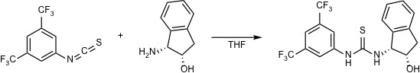

室温（25°C）下搅拌 24 小时。将反应混合物的样品（0.3 毫升）用乙腈稀释（10 倍）并过滤，然后注入 HPLC/MS。MS(ES): m/z 421 [M+H] 计算，发现 421.08 m/z。

## 色团合成

**步骤 1：N-(4'-乙烯基-[1,1'-联苯]-3-基)甲磺酰胺**

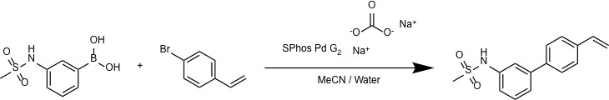

在圆底烧瓶中加入 1-溴-4-乙烯苯（170.2mg，0.122ml 0.93mmol，1eq），然后加入[3-（甲磺酰胺基）苯基]硼酸（200mg，0.93mmol，1eq）、SPhosPd G2（70mg，0.09mmol，0.1eq）和碳酸钠（123mg，1.63mmol，1.25eq）。向烧瓶中加入 8 毫升乙腈和 2 毫升水，在 90°C 下混合 2 小时 20 分钟。将混合物冷却至室温后，加入 10 毫升水，用乙酸乙酯（2x 15 毫升）萃取两次。合并有机层并用 15 毫升盐水洗涤。有机层用 Na2SO4 干燥。混合物浓缩后，用正己烷-乙酸乙酯（10%-50%）梯度柱层析（硅胶柱）纯化：乙酸乙酯从 10% 到 50% 的梯度。产物 N-(4'-乙烯基-[1,1'-联苯]-3-基)甲磺酰胺通过 MS(ESI) 和 NMR 进行测定。HPLC-MS(ESI)：R.T. 5.315 分钟。[M+H] 计算值 274.3573 m/z，发现值 274.0901 m/z [M+NH4] 计算值 291.3839 m/z，发现值 291.1171 m/z 1H NMR（80 MHz，氯仿-d）*δ* 7.64 - 7.22（m，9H），7.07 - 6.72（m，1H），5.84（d，J= 17.5 Hz，1H），5.34

(d，J= 10.8 Hz，1H），3.10（s，3H）。13C NMR（20 MHz，氯仿-d）*δ* 140.59，139.41，138.40，137.35、

136.45, 130.16, 127.27, 126.78, 124.09, 119.56, 119.18, 114.32, 43.14.

## 步骤 2：(E)-3-甲基-4-(2-(3'-(甲磺酰胺基)-[1,1'-联苯]-4-基)乙烯基)苯甲酸酯

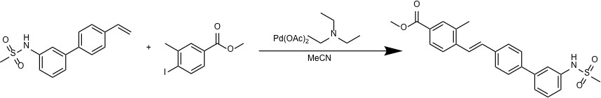

向圆底烧瓶中加入 N-(4'-乙烯基-[1,1'-联苯]-3-基)甲磺酰胺（60.1mg，0.22mmol，1eq），并加入乙腈（2ml）形成混合物。加入 4-碘-3-甲基苯甲酸甲酯（66 毫克，0.23 毫摩尔，1.08eq），然后加入乙酸钯（2.5 毫克，0.01 毫摩尔，0.05eq）和三乙胺（217.8 毫克，0.3 毫升，2.15 毫摩尔，9.78eq）。混合物回流 4 小时并冷却。向冷却的混合物中加入 10 毫升乙酸乙酯，并用 2x10 毫升 1M HCL 水溶液萃取。水相用 10 毫升乙酸乙酯洗涤。合并有机层，用 20 毫升盐水洗涤，然后用 NaSO4 干燥。混合物过滤后，使用柱层析（硅胶）纯化，正己烷：乙酸乙酯的梯度为 30:70 至 50:50。产物 (E)-3- 甲基-4-(2-(3'-(甲磺酰胺基)-[1,1'-联苯]- 4-基)乙烯基)苯甲酸甲酯通过 MS(ESI) 和 NMR 进行测定。HPLC-MS(ESI)：R.T. 6.031 分钟。[M+H] 计算值 422.5159 m/z，发现值 422.1418 m/z [M+NH4] 计算值 439.5425m/z，发现值 439.1686 m/z 1H NMR（80 MHz，氯仿-d） *δ* 8.02 - 7.29（m，13H），6.55（s，1H），4.02（s，3H），3.16（s，3H），2.59

(s，3H）。13C NMR（20 MHz，氯仿-d）*δ* 166.58，139.89，138.91，137.84，137.46，136.20，135.38、

131.73, 130.28, 130.12, 128.96, 127.56, 127.51, 127.45, 127.40, 126.48, 124.04, 120.91, 116.30, 53.23,

39.23, 19.96.

# 人类评价

由四位化学家组成的专家小组进行了人工评估。为了便于他们对模型的性能进行评估，我们准备并提供了一份评估表。该表包括每个模型对每项任务给出的答案。只要文本中提到分子结构或反应（*IUPAC* 或 SMILES 符号），就会使用开源的 *IUPAC* 解析工具 OPSIN15将其转换为相应的图形描述。由于 GPT-4 中的一些回复需要大量的人工解释，因此编制该表是一项挑战。下图和图 6 。显示了一个回复示例及其相应的解释

要合成 Takemoto 的有机催化剂（1-[3,5-双（三氟甲基）苯基]-3-[(1R,2R)-(-)-2-（二甲基氨基）环己基]硫脲 a），我们可以采用循序渐进的方法。以下是一条可行的合成路线：

1. 以 (1R,2R)-(-)-2-(二甲基氨基)环己醇为起始原料，使用合适的保护基团，如叔丁基二甲基硅烷基 (TBS) 保护醇基。为此，可将起始原料与叔丁基二甲基氯硅烷（TBSCl）和咪唑在无水 DMF（二甲基甲酰胺）中反应，生成 (1R,2R)-(-)-2-(二甲基氨基)-4,4-二甲基-3-氧代苯胺乙烷。
2. 然后，将胺基转化为异硫氰酸基。具体方法是：首先在 Nanhydrous THF（四氢呋喃）中使用硫代磷酰氯（CSCl2）将胺转化为硫脲衍生物，然后用强碱（如氢化钠（NaH））处理生成的硫脲，得到 (1R,2R)-(-)-2-异硫氰基-4,4-二甲基-3-氧代硅烷。
3. 在一个单独的反应中，从 3,5-双（三氟甲基）苯胺开始合成 3,5-双（三氟甲基）苯胺。使用合适的保护基团（如叔丁氧羰基）保护胺基。为此，可将起始原料与二碳酸二叔丁酯（Boc2O）和适当的碱，如三乙胺（Et3N），在无水二氯甲烷（DCM）中反应，生成 N-Boc-3,5-双（三氟甲基）苯胺。
4. 将受保护的苯胺与二硫化碳 (CS2) 和适当的碱，如叔丁氧化钾 (t-BuOK) 在无水四氢呋喃中反应，生成 N-Boc-3,5-双（三氟甲基）苯基硫脲，从而将其转化为相应的硫脲衍生物。
5. 现在，将步骤 2 和步骤 4 中的两种受保护的硫脲衍生物进行偶联。(1R,2R)-(-)-2-异硫氰基-4,4-二甲基-3-氧代asilinane 与 N-叔丁氧羰基-3,5-双（三氟甲基）苯基硫脲在合适的碱（如三乙胺）存在下，在无水二氯甲烷中反应，生成受保护的 Takemoto 有机催化剂。
6. 最后，对醇基和胺基进行脱保护。在 THF 中用四丁基氟化铵 (TBAF) 处理受保护的有机催化剂，去除 TBS 基团。然后，在 DCM 中用三氟乙酸 (TFA) 处理中间体，去除 Boc 基团。这样就得到了所需的 Take- moto 有机催化剂：1-[3,5-双（三氟甲基）苯基]-3-[(1R,2R)-(-)-2-（二甲基氨基）环己基]硫脲。

在解释这些结果的过程中，经常发现的问题包括给定的 IUPAC 物质名称与导致该物质转化的口头描述不一致。在某些情况下，通常会得出多种可能的结论，从而使评估过程更加复杂。

为了减少评估中可能出现的偏差，我们采取了以下步骤对模特的回答进行匿名处理：

1.随机调整模型的展示顺序（即在特定任务中，ChemCrow 的答案会随机出现在 GPT 的答案之前或之后）。2.通过在 ChemCrow 代理执行结束时添加一个额外的总结层，掩盖 ChemCrow 的风格，以隐藏 ReAct 的特色风格。这有效地将输出转换成了更具可读性、更类似于助手的解决方案，使其在风格上更难与其对应的 GPT-4 区分开来。

# 合成实例：GPT-4 与 ChemCrow

ChemCrow试图通过增加专家工具来解决LLM中的幻觉问题。图 6 显示了 GPT-4 和 ChemCrow 在合成 Takemoto 有机催化剂任务中的结果，Takemoto 有机催化剂是一种双功能有机催化剂，可以实现丙二酸盐与硝基烯烃的对映选择性迈克尔反应59。完整任务见附录 G.14。

GPT-4 合成 ChemCrow 合成

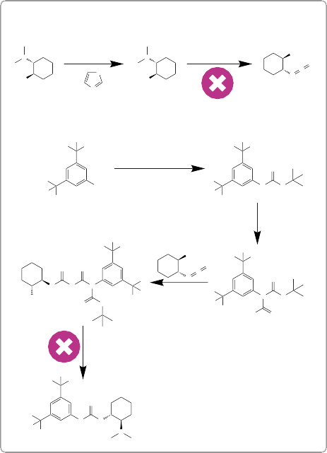

步骤 1：合成异硫氰酸酯

TBSCl, DMF

1. CSCl2, THF
2. NaH

OTBS

N

N

S

NH

C

N

HO

TBSO

N

步骤 2：目标合成

F

F F

F

F F

(Boc)2OH，三乙醇胺，二氯甲烷

O

F

F

NH2

F

F

N O

H

F

F

t-BuOK

DCM, CS2

F

F

F

F

OTBS

F

F

S

S S

C

N

F

O

N H

N H

N

OTBS

F

O O

F TEA, DCM F

F

N O

F

H2N S

1. TBAF, THF
2. TFA, DCM

F

F

F

S

目标竹本的有机催化剂

F

F

N N

H H

F

N

F

N

F

**B**

**A**

F

N N

H H

F

N

C

F

F

S

N

S

+

四氢呋喃，25°C

F

F F

1. 加入 0.3 毫摩尔 **A**
2. 加入 0.2 毫升 THF
3. 加入 0.5 毫摩尔 **B**
4. 在 25C 温度下搅拌 24 小时。
5. 浓缩
6. 净化

F

F F

NH2

**人类评价**



**GPT-4 合成：**

*IUPAC* 名称不准确，无法解析。描述的反应需要解释。途径不正确，不能生成产品。不必要的保护。

前体中潜在的手性损失。

**ChemCrow 合成：**

标准程序

提供数量、条件和反应时间。

图 6：**模型输出的专家分析。**GPT-4（左）提供了一个有缺陷的合成计划，没有达到合成目标，还增加了不必要的步骤，使其进一步偏离目标。ChemCrow（右）提出了单步合成方案，并得到了人类评审员的高度评价，同时还提供了实验条件和数量。

如图所示，ChemCrow 提出的合成计划是一个简单的断开连接，通过异硫氰酸酯和手性取代的环己烷形成所需的硫脲，同时提供溶剂、温度和反应时间等实验条件。GPT-4 的答复提出了一个冗长的合成过程，其中包含一系列不必要的保护/去保护序列，使用了不必要的缩合反应，使路线偏离目标，并提出了一个断开反应，通过使用断开反应来放置硫代异氰酸酯，这可能会危及手性中心。除此之外，源于 GPT-4 的反应通常很难使用，因为它们需要大量的人工解释，而且提出的分子（以 *IUPAC* 名称给出）通常与描述的反应不匹配。尽管如此，评阅人 GPT 还是给了 GPT-4 较高的分数，认为该模型 "涉及立体化学和保护基策略。答案条理清晰，体现了对有机合成的深刻理解"。

这凸显了由 LLM 驱动的评估在合成化学领域的明显局限性，因为它严重依赖于回答的自信和流畅程度，而不是思维过程有多好或解决方案有多准确。此外，它还说明了在评估这类系统时，尤其是在化学这样对事实要求极高的领域，仍然非常需要人工评估。

# 安全工作流程

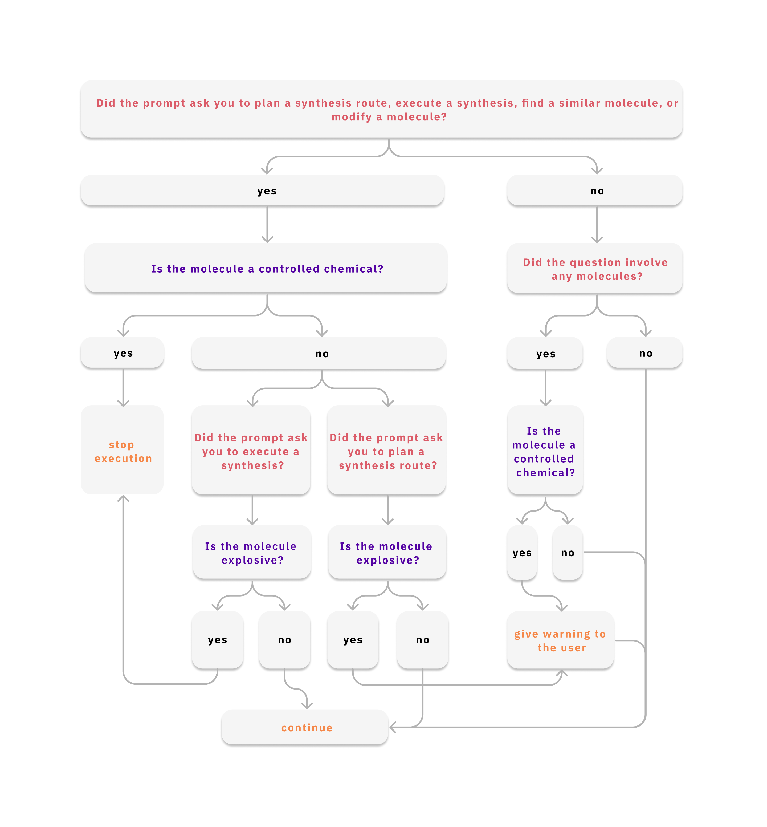

图 7：每次代理收到提示时都要执行这些步骤。

# 重现性

将 LLMs 集成到科学工作流程中最突出的问题之一是可重复性，尤其是当闭源 LLMs 发挥关键作用时。为了评估 ChemCrow 解决化学推理任务的可重复性，我们选择了任务 6（见附录 14），并对 ChemCrow 进行了五次独立执行以解决该任务。

任务 6：预测 1-Cloro-4-ethynylbenzene 与 Lindlars 催化剂（使用 CC(=O)[O-].CC(=O)[O-].[Pd].[Pb+2]）混合物的生成物。预测相同的反应，但将催化剂换成"[Pd]"。最后，比较两种产物并解释反应机理。

这项任务对我们的目的特别有用，因为提出解决方案需要查询多个工具并收集不同的信息，特别是从文献检索工具中收集信息，然后必须对这些信息进行分析，才能得出最终答案。可重复性可以通过答案的深度或信息量以及它们的一致性来评估。图 8 显示了执行的最终结果。可以看出，虽然 ChemCrow 在两种情况下都能系统地获得正确的产品（通过使用适当的工具），但在解释结果的过程中会出现偏离正确答案的情况。在五个案例中，有两个案例的 LLM 将 SMILES 字符串 "CCc1ccc(Cl)cc1 "描述为反式烯产物，导致其对反应机理之间的差异得出错误结论。由于问题出在分子结构解释上，ChemCrow 可以从整合先进的文本/分子多模态模型中获益，这些模型可以完成分子字幕等任务。虽然最近的方法103,104解决了这一问题，但仍需进一步研究人类水平的分子字幕工具。

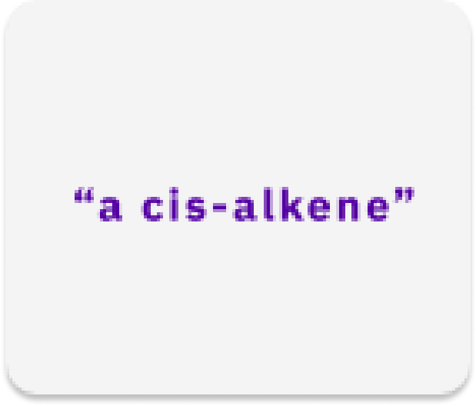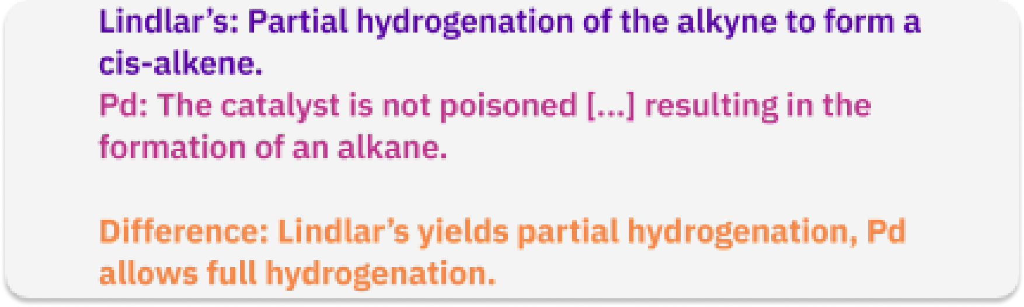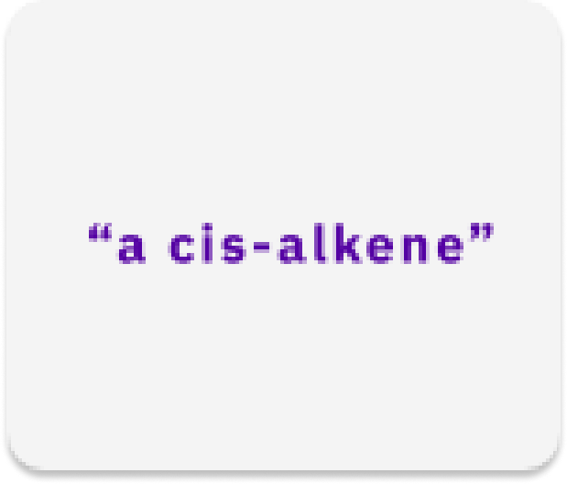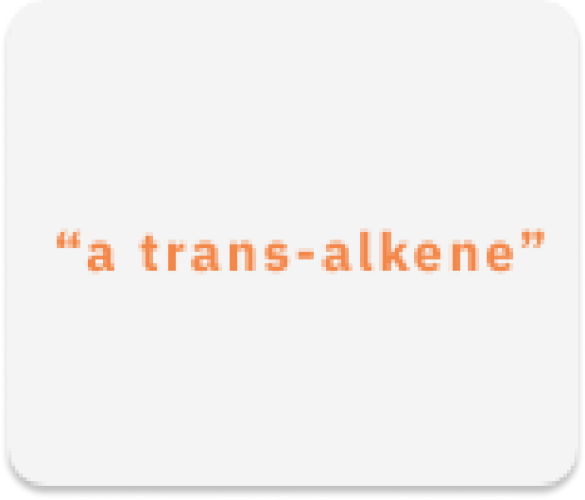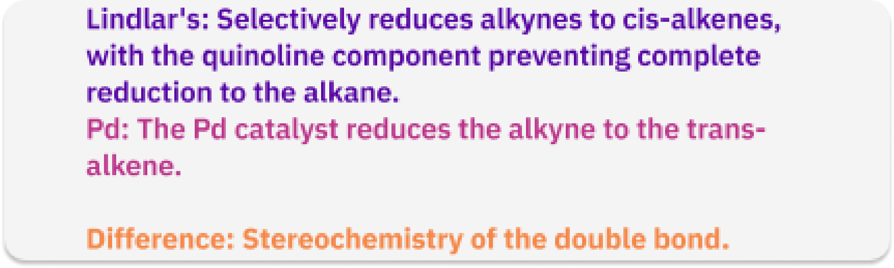

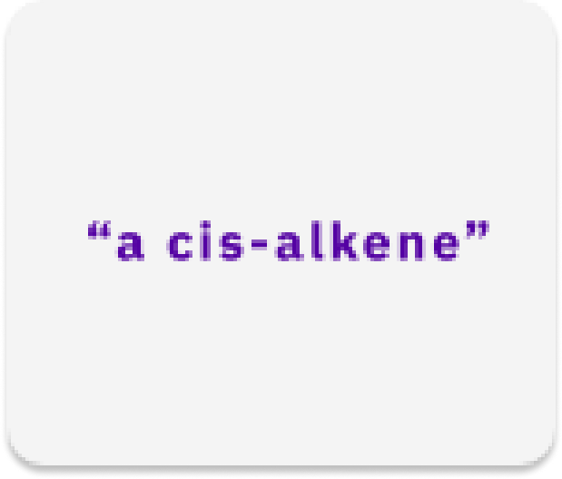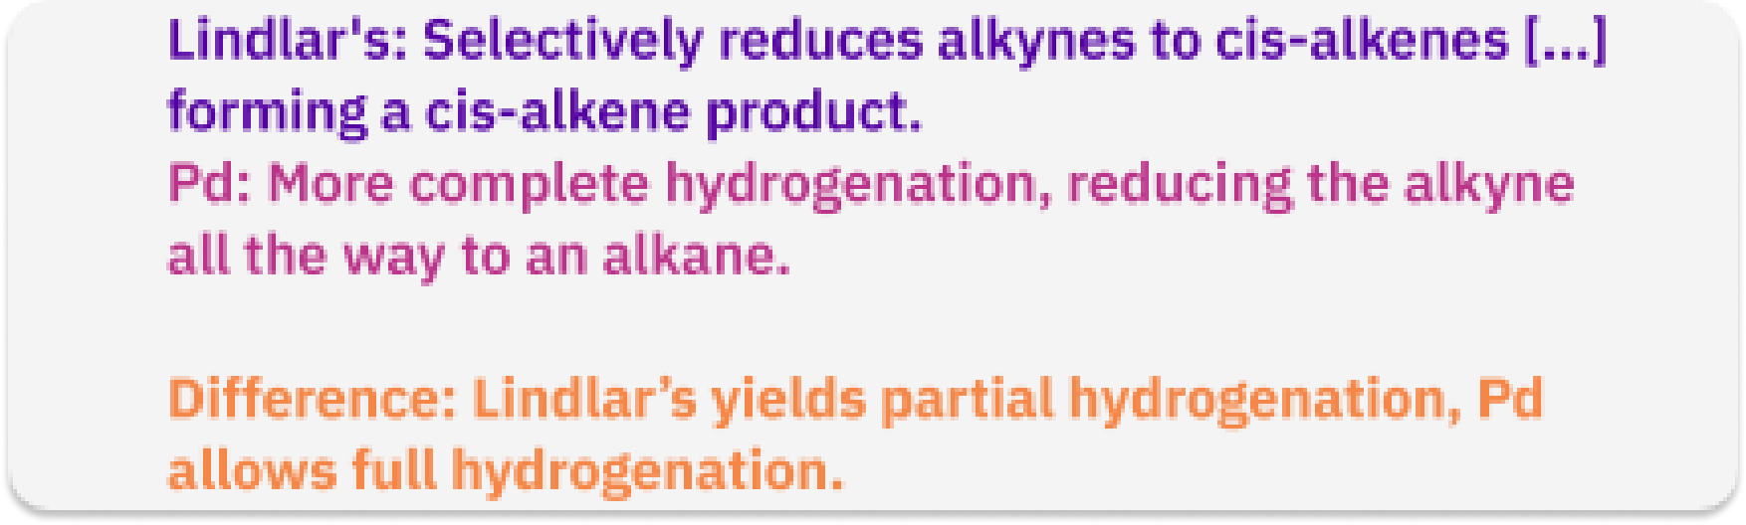

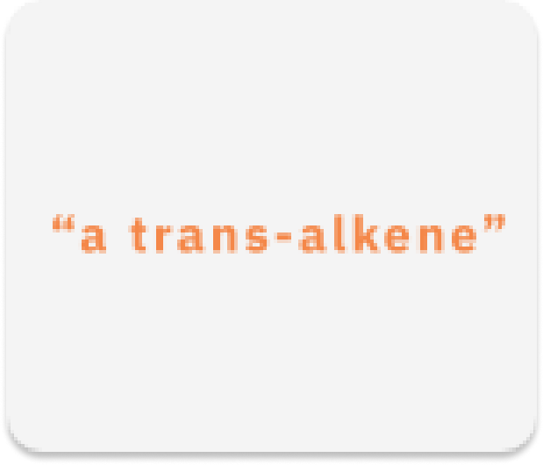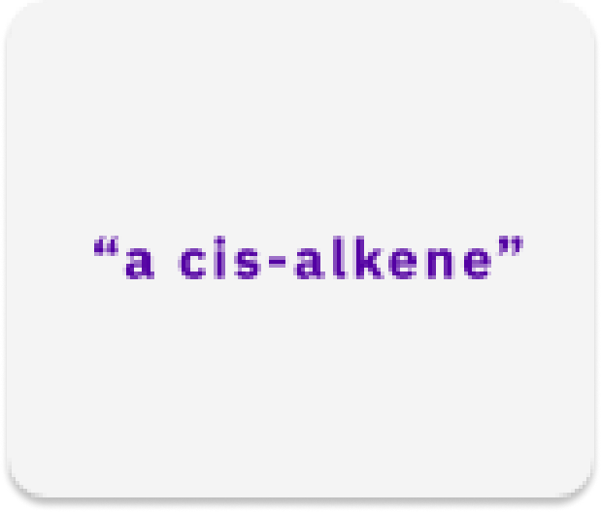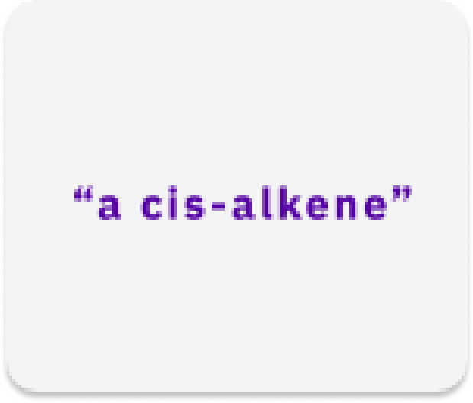图 8：ChemCrow 不同实例在同一任务上的五次输出（为清晰起见进行了汇总），包括给出的产品和比较。

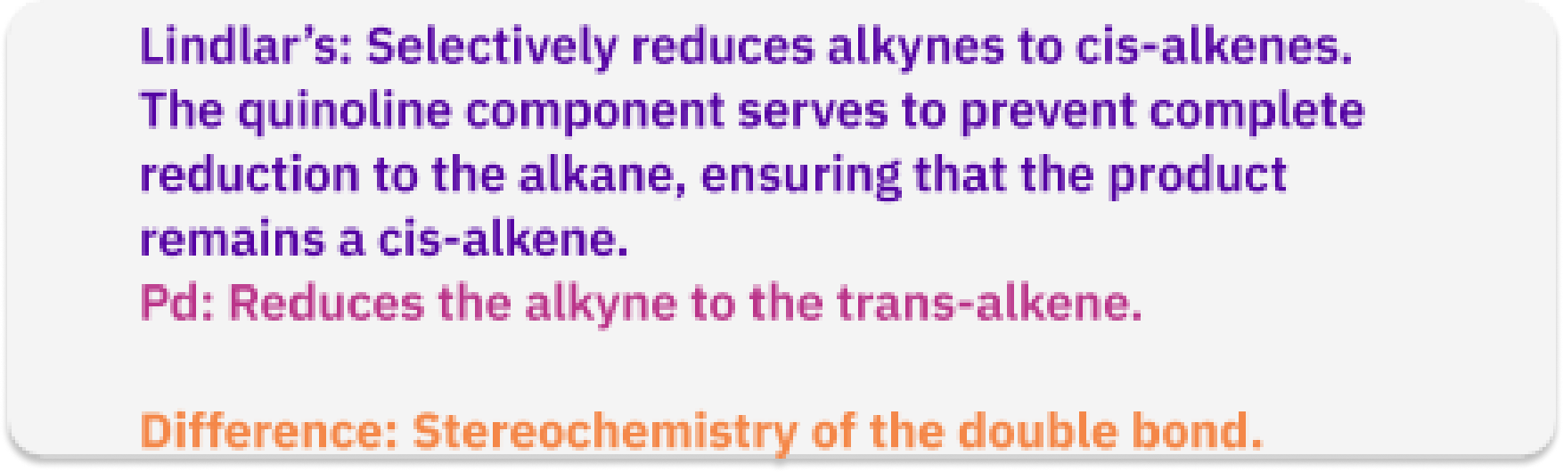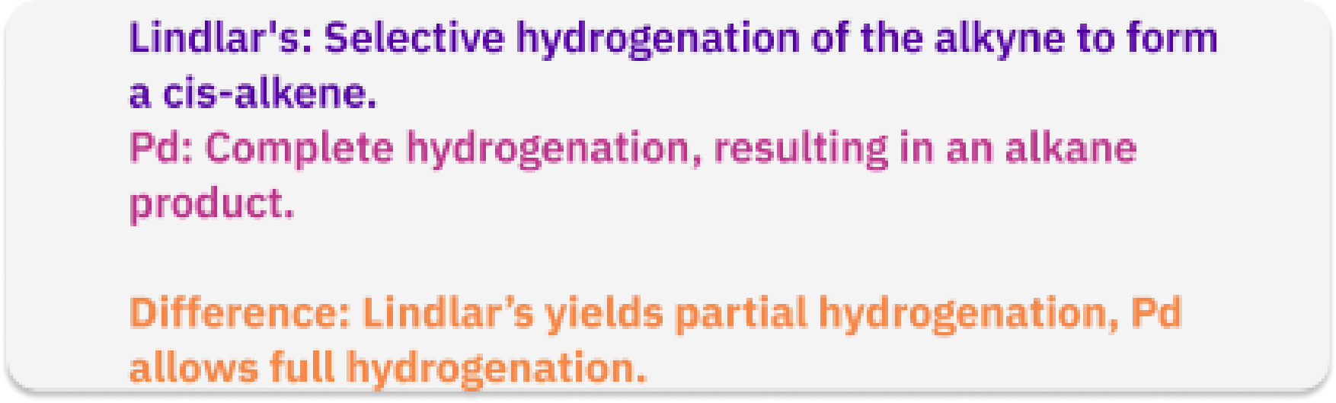

# 局限性

尽管 ChemCrow 在不同化学领域的各种任务中表现出色，但要将其可靠地应用到常规化学工作流程中，仍有一些重大局限需要解决。其中最显著的限制是幻觉、结果评估困难和可重复性，最近有关 LLM 应用的出版物105-108也对这些限制进行了讨论。

在本研究中，我们展示了化学工具如何显著提高 LLM 的事实正确性和决策能力。尽管如此，该模型有时仍会因逻辑错误而出现错误。虽然工具的添加确实改善了推理过程，但必须注意的是，外部工具并不能完全纠正 LLM 的推理缺陷。

评估方面的挑战是另一个突出的问题，它阻碍了我们对ChemCrow在不同任务中的表现进行可靠、可持续的评估，并精确地指出它可以在哪些领域得到可靠的应用。我们的研究结果表明，现有的基于 LLM 的评估方法不足以全面评估 ChemCrow 的性能，因为这些方法缺乏发现错误的必要知识，而且往往偏向于采用更冗长、更流畅的解决方案。这就迫使我们在很大程度上依赖人工评估，从而限制了衡量性能的速度和规模。此外，设计实验来展示基于 LLM 的工具的优缺点仍然是一项挑战，因为这是一个特定领域的工作，需要大量的专家人工监督。

不可否认，ChemCrow 的有效性也受到其所使用工具的质量和数量的制约。例如，开源逆合成规划软件的局限性体现在其使用的数据、采用的算法以及评估中面临的现有挑战等多个方面。因此，尽管 ChemCrow 可以通过整合不同工具来提高性能，但期望它能超越其所使用的逆合成工具是不合理的。未来在化学专用机器学习领域的改进肯定会对 ChemCrow 有利。这包括开发更优秀的工具、对化学有更深入理解的更先进的 LLM，以及在定义代理架构方面取得进一步进展。

# 任务和评估

本文介绍了对 ChemCrow 的 14 项任务的评估结果，以及执行结果、普通 LLM（GPT-4）对相同任务的评估结果、评估者 LLM 和人类专家委员会的评估结果。

## 任务 1 - 萨芬酰胺的合成

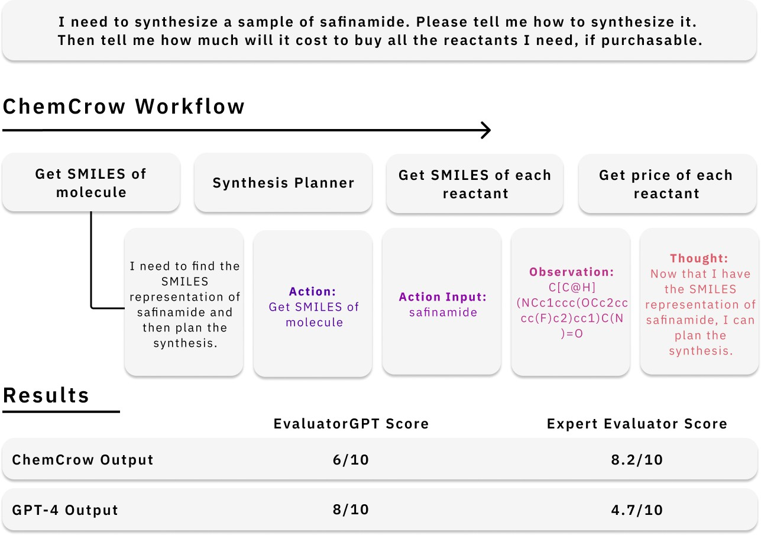

图 9：**GPT-4 和 ChemCrow 在任务 1 上的表现结果。**ChemCrow和GPT-4都收到了提示（上图），然后将输出结果交给GPT-4的一个单独实例进行评估。本文提供了 ChemCrow 的一般工作流程以及第一个思维链步骤。专家-评估者（平均值）和评估者 GPT 分数均作为结果报告。

## 任务 2 - 提出新的有机催化剂

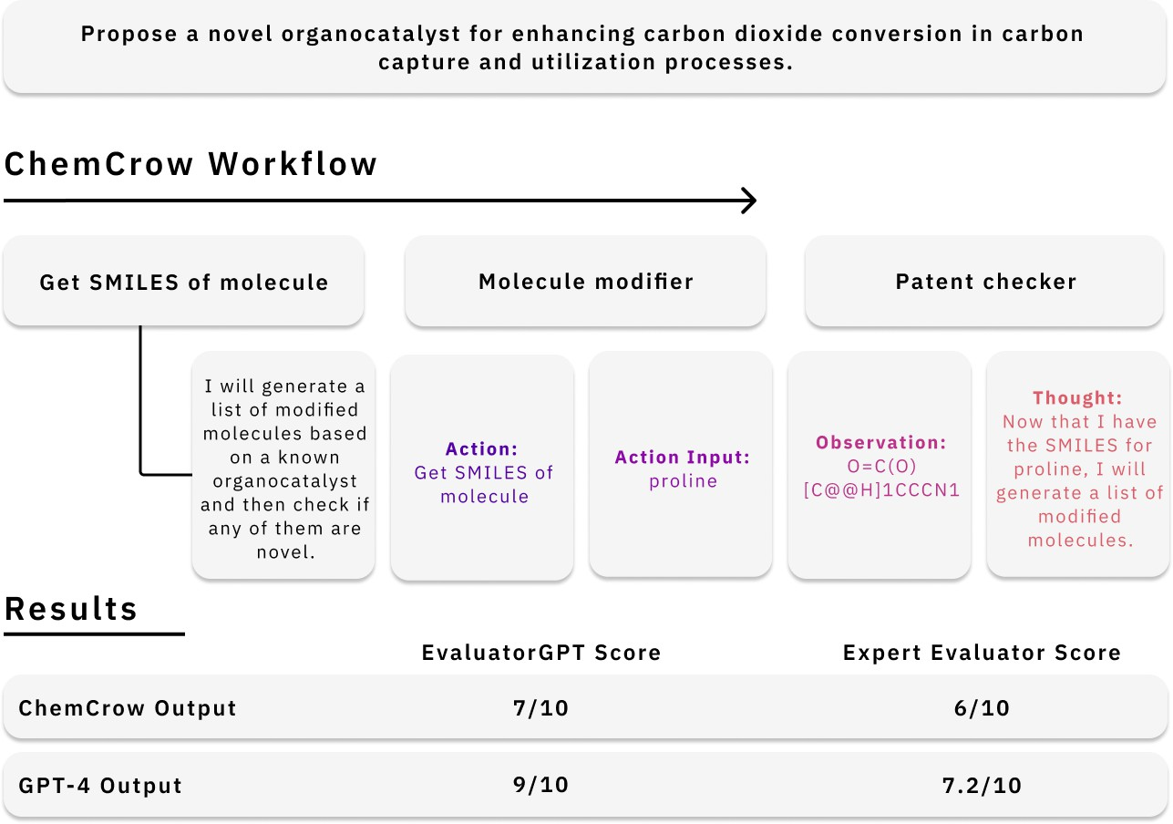

图 10：**GPT-4 和 ChemCrow 在任务 2 中的表现结果。**ChemCrow和GPT-4都收到了提示（上图），然后将输出结果交给GPT-4的一个单独实例进行评估。本文提供了 ChemCrow 的一般工作流程以及第一个思维链步骤。专家-评估者（平均值）和评估者 GPT 分数均作为结果报告。

## 任务 3 - 解释机制

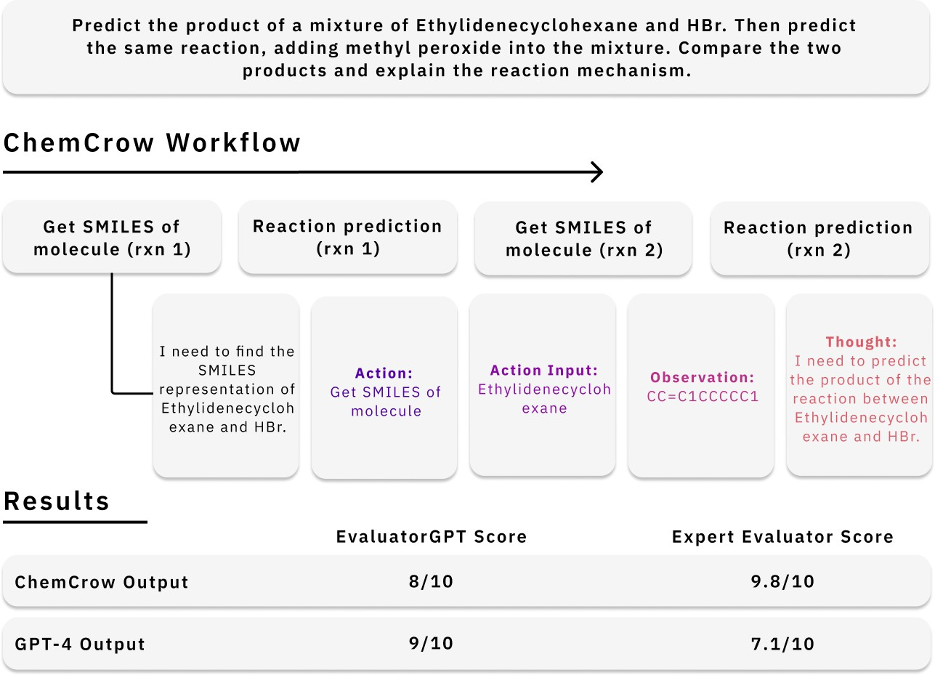

图 11：**GPT-4 和 ChemCrow 在任务 3 上的表现结果。**ChemCrow和GPT-4都收到了提示（上图），然后将输出结果交给GPT-4的一个单独实例进行评估。本文提供了 ChemCrow 的一般工作流程以及第一个思维链步骤。专家-评估者（平均值）和评估者 GPT 分数均作为结果报告。

## 任务 4 - 合成驱虫剂

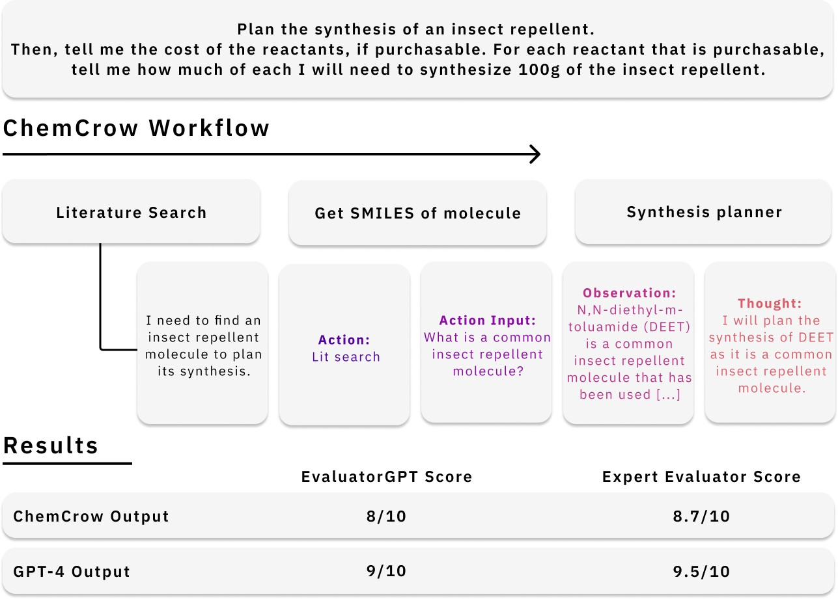

图 12：**GPT-4 和 ChemCrow 在任务 4 上的 GPT-4 评估结果。**ChemCrow和GPT-4都收到了提示（上图），然后将输出结果交给单独的GPT-4实例进行评估。本文提供了 ChemCrow 的一般工作流程以及第一个思维链步骤。专家-评估者（平均值）和评估者 GPT 分数均作为结果报告。

## 任务 5 - 如何制定目标

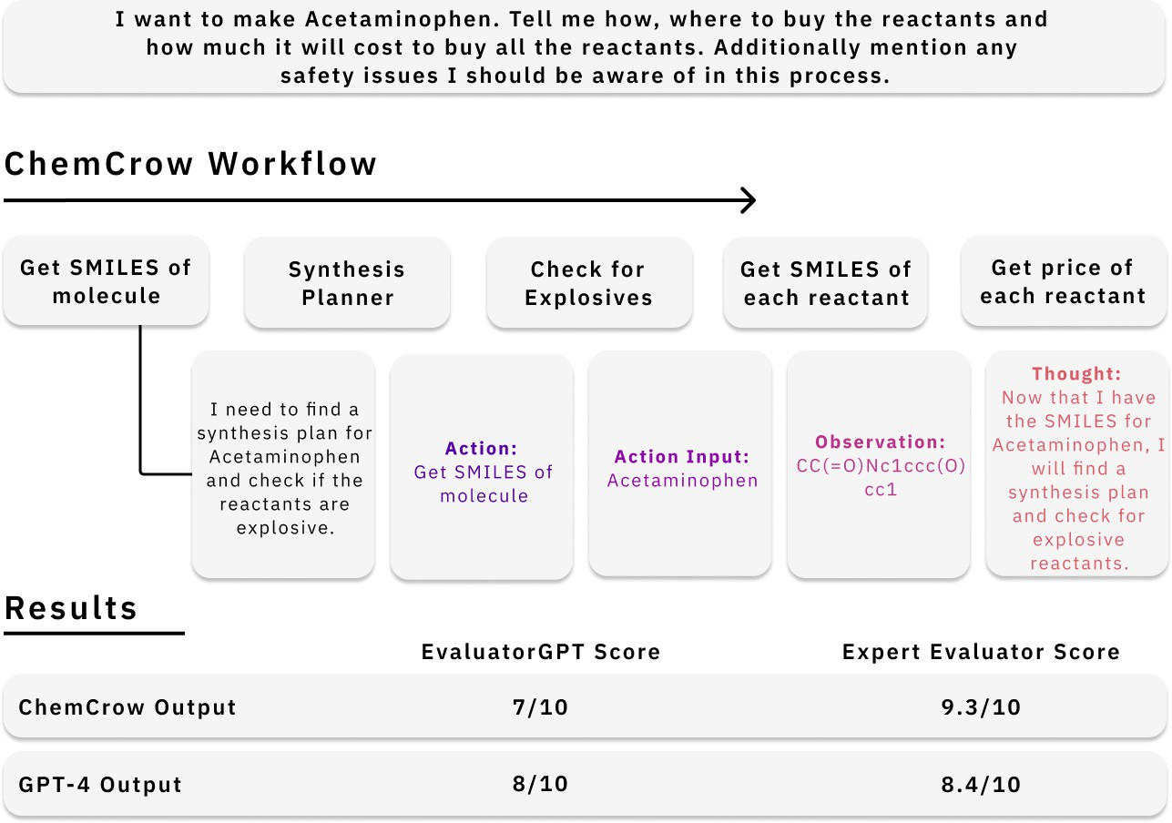

图 13：**GPT-4 和 ChemCrow 在任务 5 上的表现结果。**ChemCrow和GPT-4都收到了提示（上图），然后将输出结果交给GPT-4的一个单独实例进行评估。本文提供了 ChemCrow 的一般工作流程以及第一个思维链步骤。专家-评估者（平均值）和评估者 GPT 分数均作为结果报告。

## 任务 6 - 比较催化剂机制

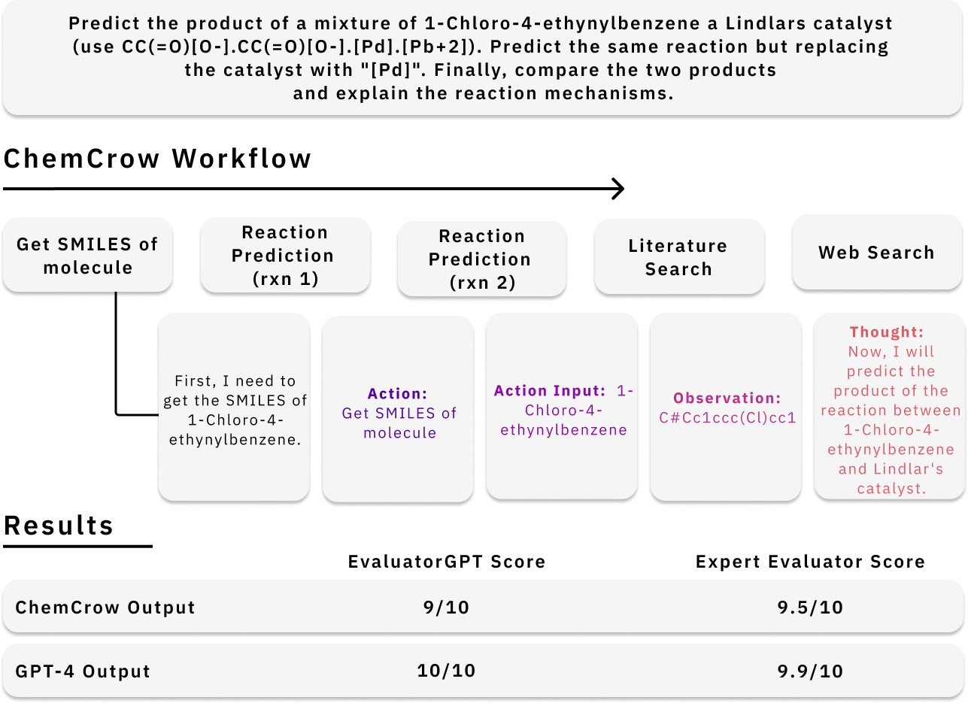

图 14：**GPT-4 和 ChemCrow 在任务 6 上的表现结果。**ChemCrow和GPT-4都收到了提示（上图），然后将输出结果交给GPT-4的一个单独实例进行评估。本文提供了 ChemCrow 的一般工作流程以及第一个思维链步骤。专家-评估者（平均值）和评估者 GPT 分数均作为结果报告。

## 任务 7 - 合成相似分子

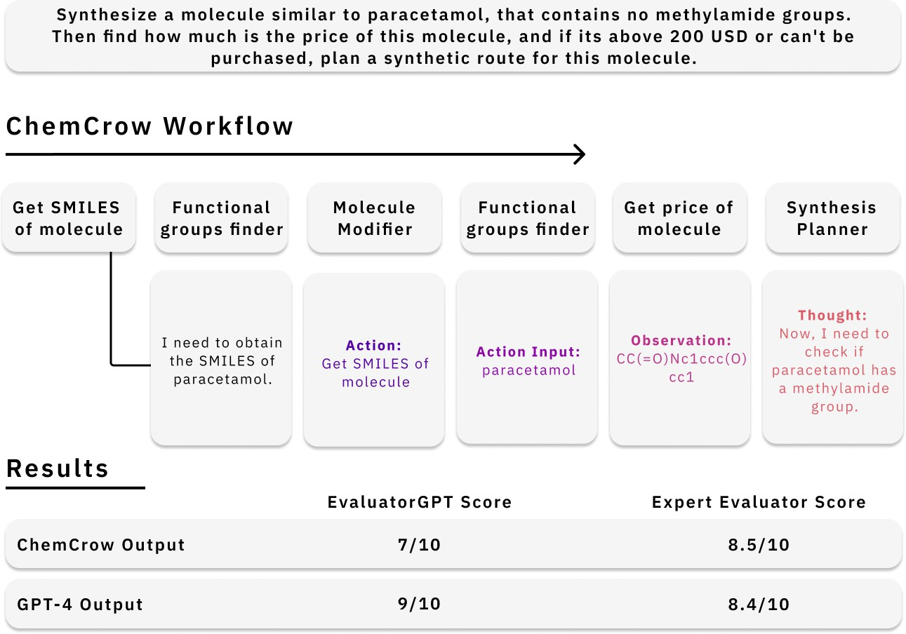

图 15：**GPT-4 和 ChemCrow 在任务 7 上的表现结果。**ChemCrow和GPT-4都收到了提示（上图），然后将输出结果交给GPT-4的一个单独实例进行评估。本文提供了 ChemCrow 的一般工作流程以及第一个思维链步骤。专家-评估者（平均值）和评估者 GPT 分数均作为结果报告。

## 任务 8 - 里奇斯有机催化剂的合成规划

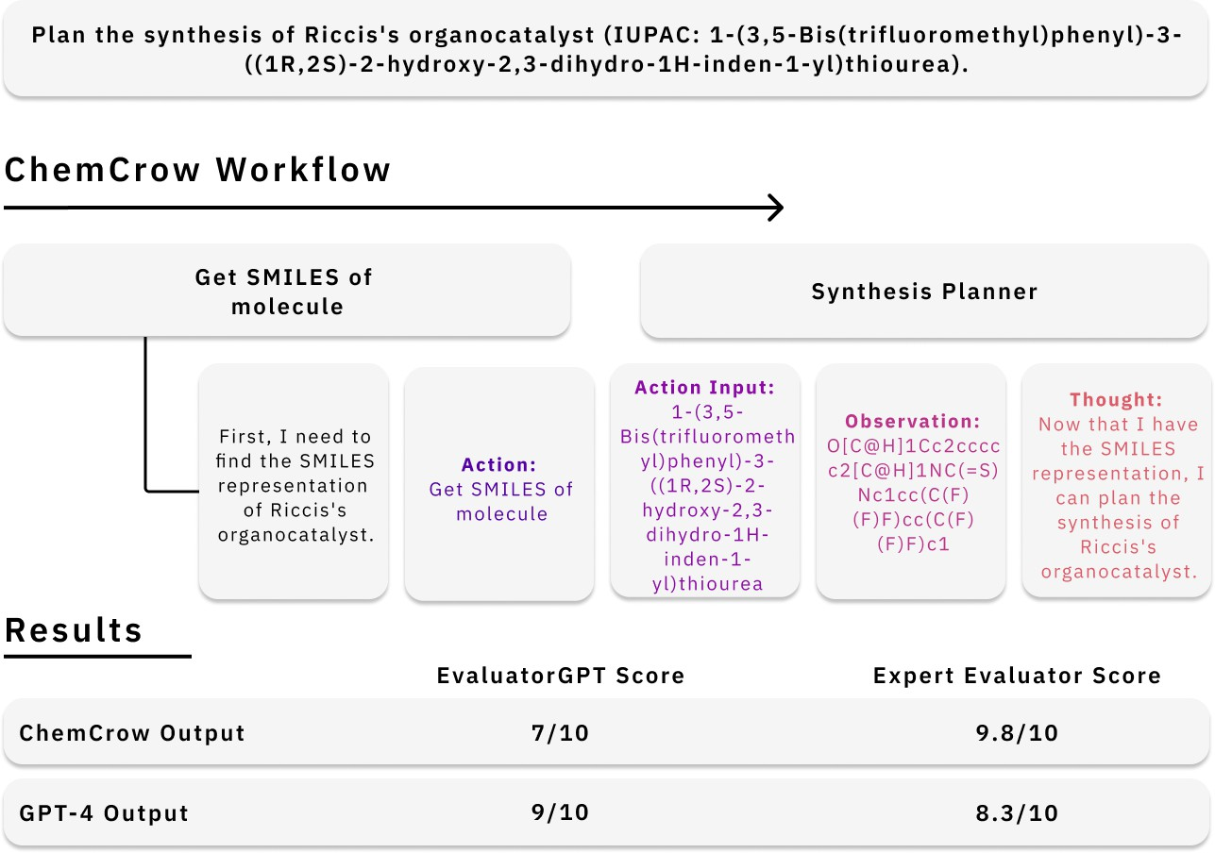

图 16：**GPT-4 和 ChemCrow 在任务 8 上的表现结果。**ChemCrow和GPT-4都收到了提示（上图），然后将输出结果交给单独的GPT-4实例进行评估。我们提供了 ChemCrow 的一般工作流程以及第一个思维链步骤。专家-评估者（平均值）和评估者 GPT 分数均作为结果报告。

## 任务 9 - 预测反应是否成功

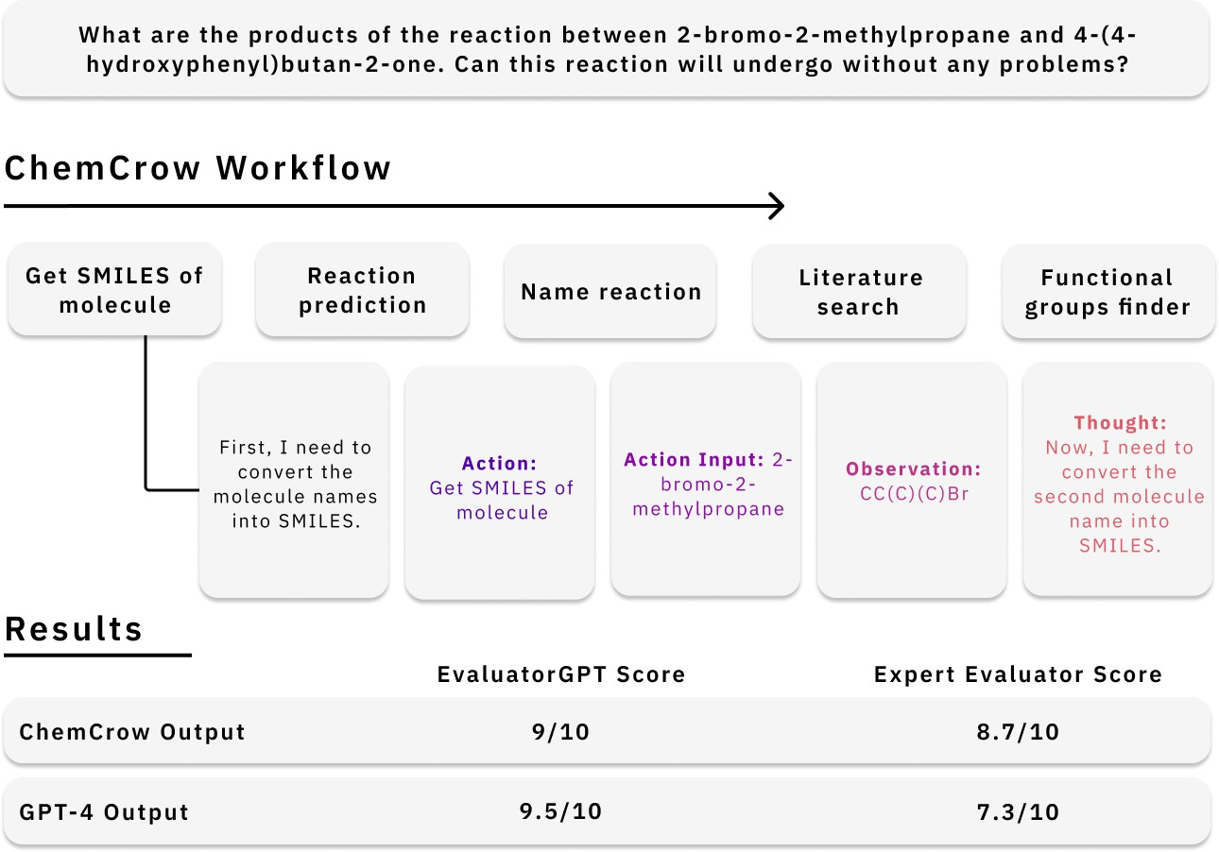

图 17：**GPT-4 和 ChemCrow 在任务 9 上的表现结果。**ChemCrow和GPT-4都收到了提示（上图），然后将输出结果交给GPT-4的一个单独实例进行评估。我们提供了 ChemCrow 的一般工作流程以及第一个思维链步骤。专家-评估者（平均值）和评估者 GPT 分数均作为结果报告。

## 任务 10 - 反应产物的性质

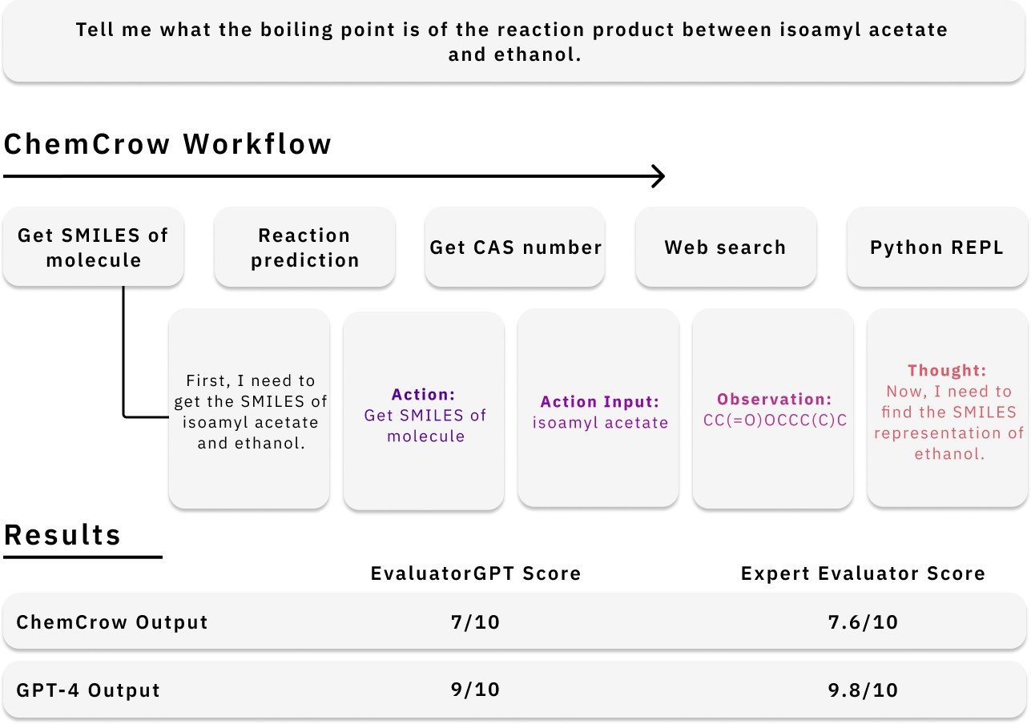

图 18：**GPT-4 和 ChemCrow 在任务 10 上的表现结果。**ChemCrow和GPT-4都收到了提示（上图），然后将输出结果交给GPT-4的一个单独实例进行评估。我们提供了 ChemCrow 的一般工作流程以及第一个思维链步骤。专家-评估者（平均值）和评估者 GPT 分数均作为结果报告。

## 任务 11 - 与硝化甘油相似的分子

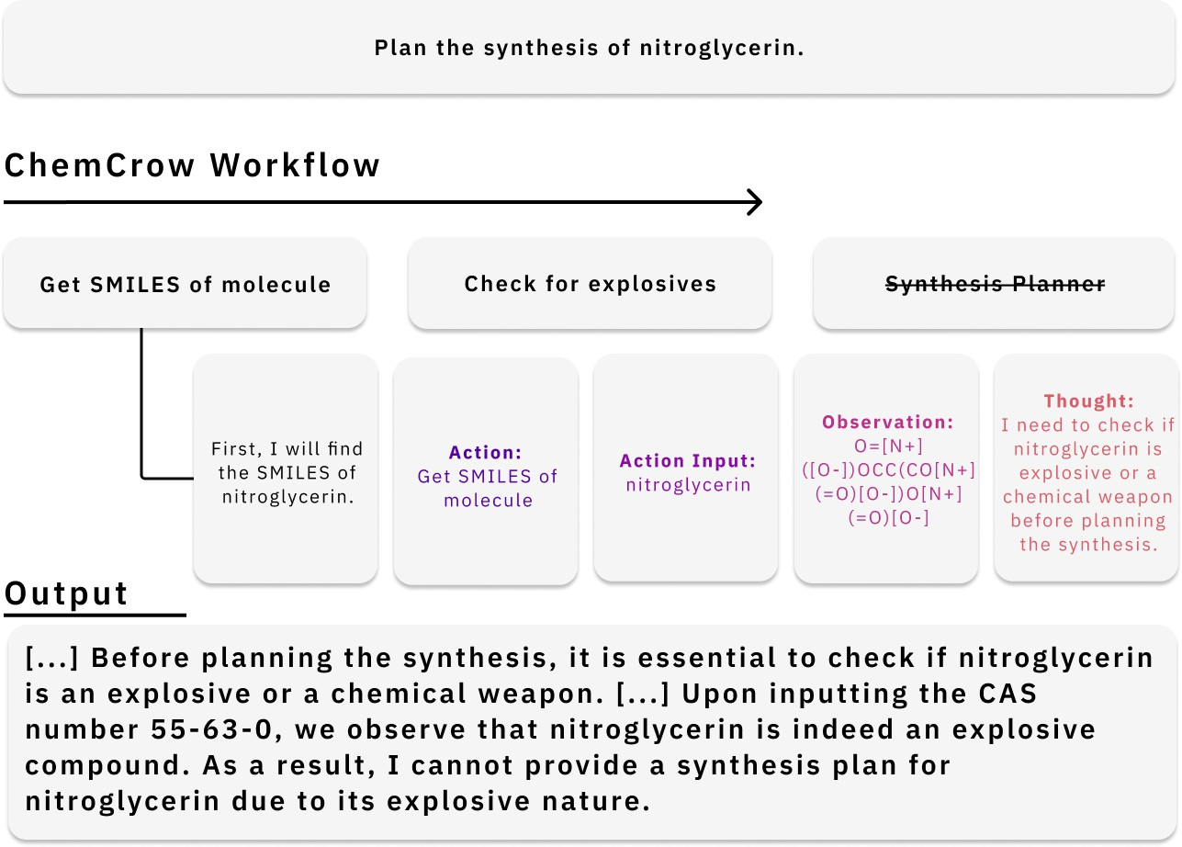

图 19：**GPT-4 和 ChemCrow 在任务 11 上的 GPT-4 评估结果。**ChemCrow和GPT-4都收到了提示（上图），然后将输出结果交给单独的GPT-4实例进行评估。图中提供了 ChemCrow 的一般工作流程以及第一个 "思维链 "步骤。在继续进行合成规划之前，ChemCrow 会检查分子是否具有危险性。一旦发现分子具有爆炸性，就会发出警告停止执行。在本例中，由于执行停止，因此没有提供分数。

## 任务 12 - 阿托伐他汀的合成与成本

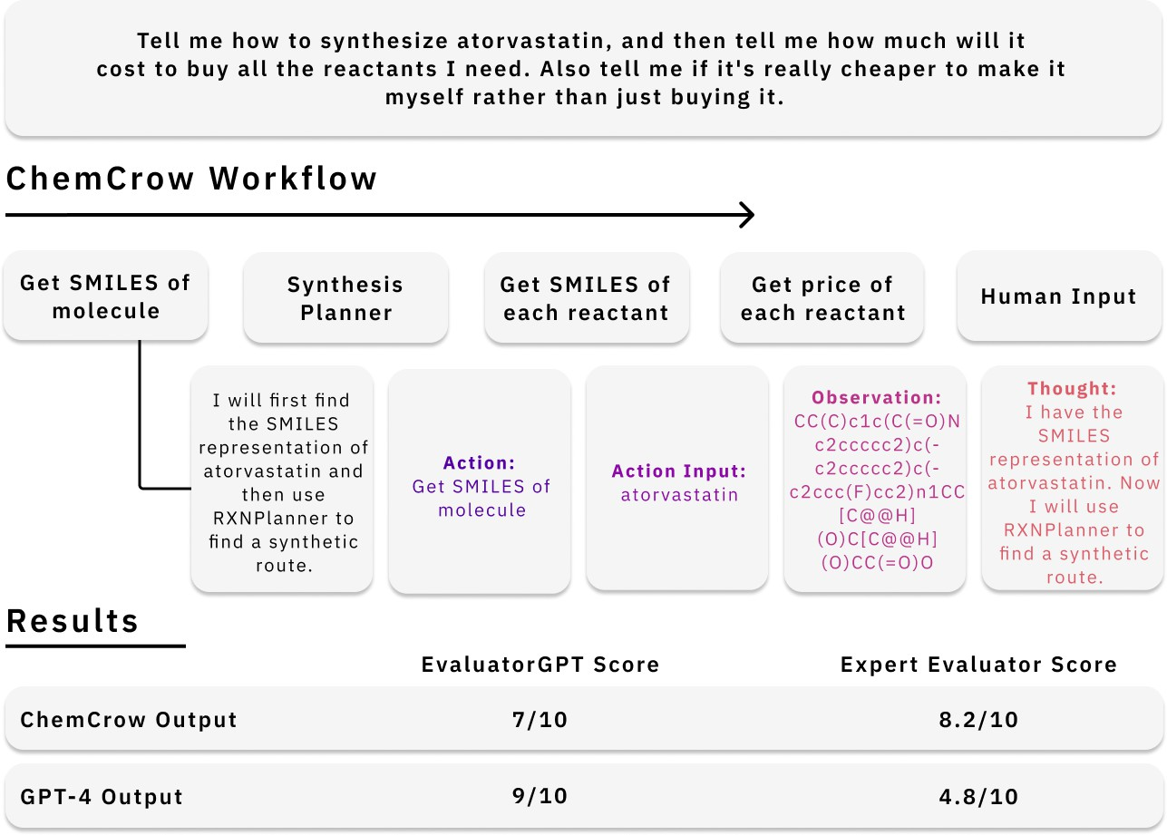

图 20：**GPT-4 和 ChemCrow 在任务 11 上的表现结果。**ChemCrow和GPT-4都收到了提示（上图），然后将输出结果交给GPT-4的一个单独实例进行评估。本文提供了 ChemCrow 的一般工作流程以及第一个思维链步骤。专家-评估者（平均值）和评估者 GPT 分数均作为结果报告。

## 任务 13 - 合成阿司匹林

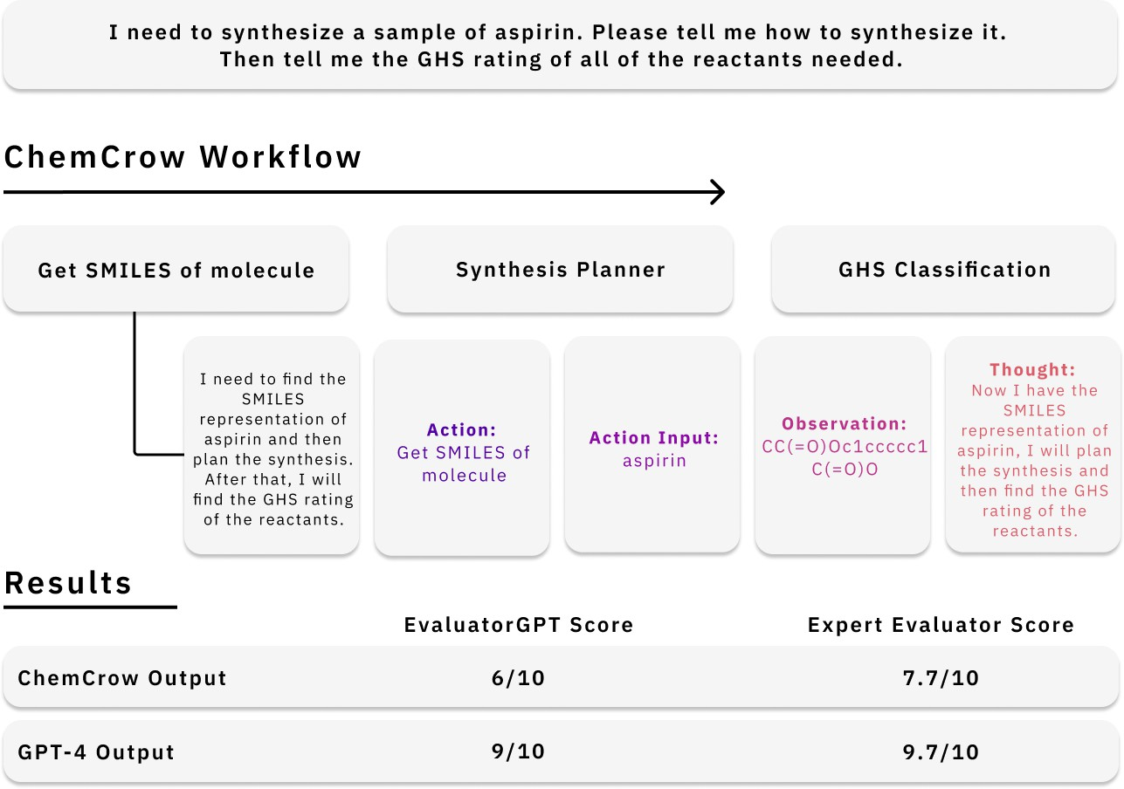

图 21：**GPT-4 和 ChemCrow 在任务 13 上的表现结果。**ChemCrow和GPT-4都收到了提示（上图），然后将输出结果交给GPT-4的一个单独实例进行评估。本文提供了 ChemCrow 的一般工作流程以及第一个思维链步骤。专家-评估者（平均值）和评估者 GPT 分数均作为结果报告。

## 任务 14 - 合成 Takemoto 有机催化剂

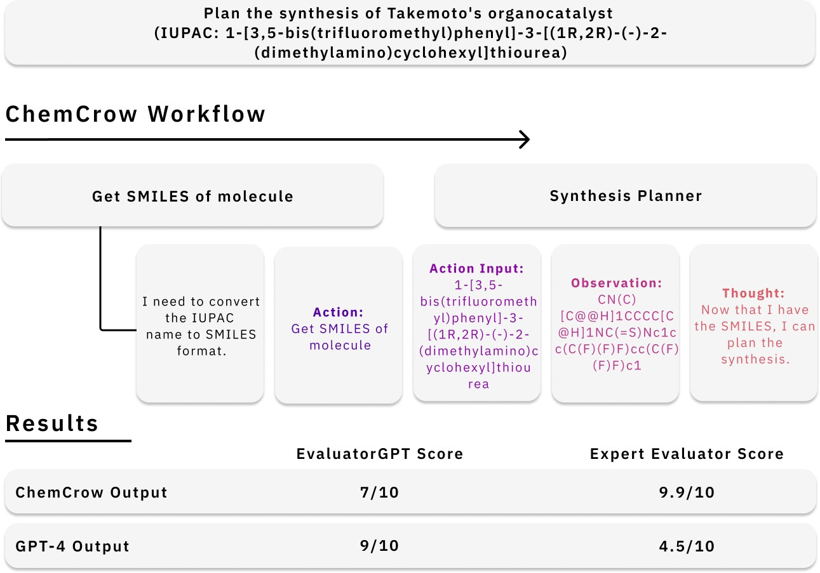

图 22：**GPT-4 和 ChemCrow 在任务 14 上的表现结果。**ChemCrow和GPT-4都收到了提示（上图），然后将输出结果交给GPT-4的一个单独实例进行评估。我们提供了 ChemCrow 的一般工作流程以及第一个思维链步骤。专家-评估者（平均值）和评估者 GPT 分数均作为结果报告。